جامعة غرداية
كلية العلوم الاقتصادية والتجارية وعلوم التسيير


مذكرة مقدمة لاستكمال متطلبات شهادة ماستر أكاديمي
قسم: علوم المالية والمحاسبة
الميدان: العلوم الاقتصادية والتجارية وعلوم التسيير
الشعبة: العلوم المالية والمحاسبية
التخصص: مالية المؤسسة
من إعداد الطالب: دوادي عبد السلام
مذكرة بعنوان:
تقييم الأداء المالي في المؤسسات الصغيرة والمتوسطة
دراسة حالة: المؤسسة العمومية الولائية لتسيير مراكز الردم التقني بورقلة خلال (2016-2018)

نوقشت وأجيزت بتاريخ: 17/06/2019
أمام اللجنة المكونة من السادة:
الأستاذ: .... شـــــــرع مريـــــم.......... (جامعة غــــــــردايــــة) ........................ رئيسا
الأستاذ: .... بن نوي مصطفى........ (جامعة غــــــــردايــــة) ................. مشرفا ومقررا
الأستاذ: ..... تيماوي عبد المجيد..... (جامعة غــــــــردايــــة) ....................... مناقشا
الأستاذ: .... نعاس صلاح الدين...... (جامعة غــــــــردايــــة) ...................... مناقشا

الموسم الجامعي:2018/2019
الإهداء

أهدي هدا العمل إلى مصدر العطاء والحنان أمي حفظها الله ورعاها
إلى والدي الغالي أدام الله في عمره، إلى إخوتي كل واحد باسمه، إلى زوجتي العزيزة
إلى كل الأصدقاء، إلى كل زملاء الدراسة، إلى كل زملائي في العمل
إلى وطني العزيز الجزائر.
وإلى كل من علمي حرفا، وأخذ بيدي في سبيل تحصيل العلم والمعرفة
إليهم جميعا أهدي ثمرة جهدي ونتاج عملي

عبد السلام دوادي

شكر وتقدير

الحمد لله والصلاة والسلام على أشرف المرسلين سيدنا محمد عليه أزكى الصلاة والتسليم وعلى آله وصحبه الكرام.
أشكر الله عز وجل الذي وفقني لإتمام هذا العمل، كما لا يفوتني الذكر أن أتقدم بالشكر الجزيل والتقدير الكبير والعرفان الجميل لأستاذي الكريم
***بالنوي مصطفى***
كما أتقدم بكل الشكر وعظيم الامتنان وخالص التقدير إلى من ساعدني لإتمام هذه الدراسة
إلى كل من تقدم لنا بالنصح والكلمة الطيبة وإلى كل من ساهم في تعليمي

عبد السلام دوادي

ملخص البحث:
يهدف هذا البحث إلى دراسة اليات وطرق تقييم الاداء المالي للمؤسسات الصغيرة والمتوسطة وكذلك إبراز أهمية تقييم الأداء المالي فتم إسقاط على المؤسسة العمومية الولائية لتسيير مراكز الردم التقني بورقلة خلال الفترة 2016-2018، ولمعالجة إشكالية الموضوع واختبار فرضياته تم الاعتماد على القوائم المالية المتمثلة في الميزانية وجدول حسابات النتائج من أجل استخراج مؤشرات التحليل، وتم الاعتماد على برنامج EXCEL.
وخلصت هذه الدراسة إلى أن الاعتماد على مؤشرات التحليل في عملية تقييم الأداء له أهمية بالغة للمؤسسة من خلال قياس التوازن المالي للمؤسسة، ومدى قدرتها على توليد التدفقات النقدية وكذا الاعتماد عليها من أجل اتخاذ قرارات اقتصادية رشيدة ، ومن خلالها تم توصل أن الوضعية المالية لهذه المؤسسة غير مستقرة من حيث الاداء خاصة في سنوات 2016 و 2018 وهذا له ثأتير مباشر على سيولة والمرودية المالية والإقتصادية المحققة عكس سنــة 2017 اداءها كان إيجابي وهذا راجع لإعتمادها على إعانة مالية من قبل الدولة.

الكلمات المفتاحية: أداء مالي، تقييم، مؤشر، توازن، مردودية، رافعة مالية، احتياج، مؤسسات صغيرة ومتوسطة.

: Résumé de recherche

Cette recherche vise à étudier sur Mécanismes et méthodes l'évaluation et l'amélioration financière de l'entreprise, tout en soulignant l'importance de l'évaluation du rendement financière. De ce fait, on a choisi comme cas d’étude : Etablissement public de wilaya de gestion des centres d’enfouissement technique d’Ouargla la période 2016-2018. Et pour traiter la problématique du sujet et tester ses hypothèses ont s'appuyant sur les états financiers qui sont le bilan et le comptes des résultats pour relever les indicateurs de l'analyse, en s'appuyant sur l’EXCEL.
A travers cette étude, on conclut que l'appui sur les indicateurs de l'analyse dans la aussi l'appui sur ces indicateurs pour faire des décisions économiques rationnelles, mais les années 2016 et 2018 états de l’entreprise et instable par a pour l’année 2017 rentabilité Financier et économique ils étaient positifs .
Mots clés: rendement financière, l’évaluation, l'index, l’équilibre, la rentabilité, l'effet de levier, besoin, Petite et Moyenne Entreprise.

قائمة المحتويات:
الاهداء................................................................................I
شكر وتقدير..........................................................................II
الملخص............................................................................ III
قائمة المحتويات ....................................................................IV
قائمة الجداول ...................................................................... VI
قائمة الأشكال ..................................................................... VII
قائمة الملاحق .....................................................................VII
قائمة الاختصارات ..................................................................XI
مقدمة أ
الفصل الأول: مدخل مفاهيمي لتقييم الأداء المالي في المؤسسات الصغيرة والمتوسطة
تمهيد 7
المبحث الأول: الأسس النظرية للمؤسسات الصغيرة والمتوسطة 2
المطلب الأول: مفهوم المؤسسات الصغيرة والمتوسطة 2
المطلب الثاني: أهمية المؤسسات الصغيرة والمتوسطة في الاقتصاد 4
المطلب الثالث: العوائق التي تواجهها المؤسسات الصغيرة والمتوسطة 8
المبحث الثاني: تقييم الأداء المالي في المؤسسات الصغيرة والمتوسطة باستخدام مؤشرات التحليل المالي 10
المطلب الأول: تقييم الأداء المالي؛ الأهداف وشروط النجاح 11
المطلب الثاني: مؤشرات التحليل المالي لتقييم الأداء؛ المفهوم والمصادر 13
المطلب الثالث: دور مؤشرات التحليل في تقييم الأداء المالي 15
المبحث الثالث: الدراسات السابقة 19
المطلب الأول: الدراسات العربية 19
المطلب الثاني: الدراسات الأجنبية 21
المطلب الثالث: المقارنة بين الدراسة السابقة والدراسة الحالية 21
خلاصة الفصل: 22
الفصل الثاني: : دراسة حالة بالمؤسسة العمومية الولائية لتسيير مراكز الردم التقني بورقلة
تمهيد 23
المبحث الأول: الطريقة والأدوات 24
المطلب الأول: الطريقة المستعملة 24
المبحث الثاني: تحليل وتفسير ومناقشة نتائج الدراسة التطبيقية 29
المطلب الأول: نتائج الدراسة التطبيقية 29
المطلب الثاني: مناقشة نتائــج الدراســـة 37
خلاصة الفصل 38
قائمة المصادر والمراجع..............................................................50
الفهرس: 59

قائمة الجداول:
الرقم | عنوان الجدول | الصفحة
1-1 | يمثل مساهمة المؤسسات الصغيرة والمتوسطة في توفير الشغل في الجزائر خلال الفترة (2001/2015) | 09
2-1 | يوضح الميزانية المالية المختصرة لسنة 2016 | 39
2-2 | يوضح الميزانية المالية المختصرة لسنة 2017 | 40
2-3 | يوضح الميزانية المالية المختصرة لسنة 2018 | 40
2-4 | يوضح الرأس المال العامل من أعلى الميزانية | 41
2-5 | يوضح الرأس المال العامل من أسفل الميزانية | 41
2-6 | يوضح الاحتياج في الرأس المال العامل | 42
2-7 | يوضح حساب الخزينة | 42
2-8 | يوضح القدرة على التمويل الذاتي | 43
2-9 | يوضح التغير في الاحتياج في الرأس المال العامل | 44
2-10 | يوضح فائض خزينة الاستغلال | 44
2-11 | يوضح تدفق الخزينة المتاح قبل الضريبة | 45
2-12 | يوضح الأصل الاقتصادي | 45
2-13 | يوضح المردودية الاقتصادية | 46
2-14 | يوضح المردودية الاقتصادية | 46
2-15 | يوضح أثر الرافعة المالية | 47

قائمة الملاحق:
الرقم | عنوان الجدول
01 | جدول ميزانية الأصول لسنة 2016
02 | جدول ميزانية الخصوم لسنة 2016
03 | حساب النتائج لسنة 2016
04 | جدول تدفقات الخزينة لسنة 2016
05 | جدول ميزانية الأصول لسنة 2017
06 | جدول ميزانية الخصوم لسنة 2017
07 | حساب النتائج لسنة 2017
08 | جدول تدفقات الخزينة لسنة 2017
09 | جدول ميزانية الأصول لسنة 2018
10 | جدول ميزانية الخصوم لسنة 2018
11 | حساب النتائج لسنة 2018
12 | جدول تدفقات الخزينة لسنة 2018
13 | الهيكل التنظيمي لمؤسسة الردم التقني ((EPWG CET

قائمة الاختصارات:
الرمز | الدلالة باللغة الأصلية | الدلالة باللغة العربية
AE | Actif économique | الأصول الاقتصادية
Bfrg | Besoin en fonds de roulement global | الاحتياج في رأس المال العامل الإجمالي
CAF | Capacité d'autofinancement | القدرة على التمويل الذاتي
CP | Capitaux propres | الأموال الخاصة
D | Dettes | الديون
E | Emplois | الاستخدامات
EBE | Excédent brut d'exploitation | الفائض الإجمالي للاستغلال
Eexp | Emplois d'exploitation | استخدامات الاستغلال
Ehexp | Emplois hors exploitation | الاستخدامات خارج الاستغلال
ES | Emplois stables | الاستخدامات المستقرة
FTD | Flux de trésorerie disponible | تدفق الخزينة المتاح
FTE | Flux de trésorerie d'exploitation | تدفق خزينة الاستغلال
Im | Immobilisation | الأصول الثابتة
IS | Impôts sur société | معدل الضريبة على الأرباح
RCP | Rentabilité Capitaux propres | مردودية الأموال الخاصة
R | Ressources | الموارد
Re | Rentabilité économique | المردودية الاقتصادية
Rexp | Rentabilité d'exploitation | موارد الاستغلال
Rhexp | Rentabilité hors exploitation | موارد خرج الاستغلال
RE | Résultat d'exploitation | نتيجة الاستغلال
Rnet | Résultat net | النتيجة الصافية
RD | Ressources durables | الموارد الدائمة

مقـــدمــــة

توطئــة:
تسعى المؤسسات الصغيرة والمتوسطة لاتخاذ مواقع هامة في السوق لتحسين أدائها ووضعيتها التنافسية، وذلك في ظل الانفتاح نحو العالم الخارجي، حيث تعمل المؤسسة على تحقيق العديد
من الأهداف ومن أهمها ضمان استمرارها وبقائها في مجال نشاطها، وذلك يتطلب معرفة دقيقة بالتغيرات الخارجية وكذا التنبؤ الدقيق بالتغيرات المستقبلية لوضع الخطط المناسبة لمواجهتها، كما يجب تحديد الانحرافات الناتجة عن الخطط والأهداف و ذلك بقياس الأداء الفعلي ومقارنته بالأداء المخطط مسبقا
ثم العمل على تصحيحها لتحديد مستوى الأداء الذي توصلت إليه المؤسسة .
تعتبر عملية تقييم الأداء المالي من أهم العمليات التي تقوم بها المؤسسة في مجال الرقابة من أجل التحقق من بلوغها الأهداف المراد تحقيقها، والتي ازدادت أهميتها في ظل تعقد وتوسيع أنشطة المؤسسات الصغيرة والمتوسطة ، وأقسام السوق بالمنافسة التامة، حيث أصبح إلزاما على المدير التعرف على المركز المالي للمؤسسة قبل التفكير في وضع الخطط المستقبلية، ويجب على المدير المالي القيام بمجموعة
من الدراسات قبل اتخاذ أي قرارات مالية استراتيجية وهذه الدراسات التي يقوم بها المدير المالي هي تقييم الأداء المالي والتي تشمل تحليل نسب التوازنات المالية ونسب السيولة والتحليل باستخدام مؤشرات النمو والرفع إلى غير ذلك من النسب المالية .
إشكالية الدراسة:
أولت الجزائر اهتماما كبيرا لقطاع المؤسسات الصغيرة والمتوسطة، وهذا نظرا لتزايد أهميتها الاقتصادية في خلق مناصب الشغل وكذا زيادة القيمة المضافة والناتج الداخلي الخام لكنها في العديد
من الحالات تتعرض لمشاكل مالية ينجز عنها تعرضها للإفلاس والزوال نتيجة العديد من المشاكل والعراقيل التي تتطلب من المسير السهر على كيفية التخفيف من تبعاتها، وضمن هذا الإطار العملي والعلمي المتداخل وأمام العرض السابق، تبرز ملامح إشكالية هذا البحث التي يمكن صياغتها على النحو التالي:
التساؤل الرئيسي: ما هي آليات تقييم الأداء المالي في المؤسسة العمومية الولائية لتسيير مراكز الردم التقني بورقلة خلال (2016-2018) ؟
التساؤلات الفرعية:
وبناءا على ما تم استعراضه نطرح التساؤلات التالية:
_ ما مدى تأثير جمع المعلومات على عملية تقييم الأداء المالي؟
- كيف تكون عملية تقييم الأداء المالي في المؤسسة الصغيرة والمتوسطة؟
-فيما تتمثل أهم المؤشرات المستخدمة في تقييم الأداء المالي؟
-ما هو مستوى الأداء المالي للمؤسسة العمومية الولائية لتسيير مراكز الردم التقني؟
فرضيات الدراسة:
- تقييم الأداء المالي للمؤسسات الصغيرة والمتوسطة يسمح بتحديد المشاكل التي تعاني منها، وبالتالي اتخاذ الإجراءات التصحيحية اللازمة.
- جميع المعلومات بطريقة علمية يؤدي إلى تحسين مردودية عملية التقييم.
- عملية تقييم الأداء المالي عملية بعدية تعد من عمليات الرقابة.
- يمكن تقييم الأداء المالي باستخدام نسب المالية، النمو، المردودية، والهيكل المالي.
- المؤسسة العمومية الولائية لتسيير مراكز الردم التقني بورقلة أداء متوسط.
أسباب اختيار الموضوع:
لم يكن اختيارنا لهذا الموضوع من محض الصدفة وإنما كان نتيجة لعدة اعتبارات موضوعية وذاتية.
* الأسباب الموضوعية:
-توافق الموضوع مع التخصص المدروس.
-نظرا لما لتقييم الأداء من أهمية.
-الأهمية البالغة للموضوع لدى مسيري المؤسسات الصغيرة والمتوسطة.
*الأسباب الذاتية:
-الميول والرغبة في معالجة موضوع في التسيير المالي.
أهداف الدراسة:
نظرا للاعتبارات السابقة، فإن الأهداف المرجوة من هذا البحث تتمثل فيما يلي:
- التعرف على أداء المؤسسة ا الصغيرة والمتوسطة والعوامل المتحكمة فيه.
- معرفة دور تقييم الأداء المالي في تحديد كفاءة المؤسسة ومدى تحقيق أهدافها.
- تحديد المعايير والمؤشرات المالية المستخدمة في عملية التقييم.
- تطبيق المؤشرات المالية المعتمدة على حالة مؤسسة العمومية الولائية لتسيير مراكز الردم التقني بورقلة.
أهمية الدراسة:
إبراز الجانب المهم في تحقيق الأهداف والمعرفة الصحيحة لوضع المؤسسة من خلال ترجمة المعلومات المسجلة في القوائم المالية وبالتالي معرفة نقاط القوة والضعف من أجل تسهيل عملية اتخاذ القرار.
منهج الدراسة:
وفي سبيل تحقيق الغرض من هذا البحث، والوصول إلى معرفة دقيقة لعناصر إشكاليتنا والإلمام بمختلف جوانب الموضوع وتحليل أبعاده والإجابة عن الإشكالية المطروحة، اتبع الباحث المنهج الوصفي التحليلي الموافق للدراسة النظرية، أما بالنسبة للجانب التطبيقي فقد تم إتباع منهج دراسة الحالة الذي يمكننا من تطبيق جانب من المعلومات المتوفرة لدى المؤسسة واستخدام بعض المعلومات الأخرى
في تقييم أدائها المالي.
صعوبات البحث:
وكأي بحث لا يخلو من بعض المعيقات والصعوبات فإن أية عملية بحث إلا وتعترضها بعض الصعوبات والمعوقات أهمها:
- صعوبة التوفيق بين إعداد المذكرة ودراسة المقاییس؛
- صعوبة التنسيق بين الجانب المهني والدراسي؛
- صعوبة الحصول على الوثائق الضرورية المفسرة لما هو موجود بالقوائم المالية من طرف المؤسسة.
تقسيم الدراسة:
وللإجابة على هذه الإشكالية وللإلمام بجميع جوانب الموضوع ارتأينا تقسيم البحث إلى فصلين جانب نظري وجانب تطبيقي حيث عنوّنا الجزء النظري بمدخل مفاهيمي لتقييم الأداء المالي
في المؤسسات الصغيرة والمتوسطة، وقسمناه إلى ثلاثة مباحث؛ المبحث الأول بعنوان الأسس النظرية للمؤسسات الصغيرة والمتوسطة، والمبحث الثاني خصصناه لطرح تقييم الأداء المالي في المؤسسات الصغيرة والمتوسطة، بعرض مؤشرات التحليل المالي الأكثر اعتمادا، وفى المبحث الثالث تطرقنا للدراسات السابقة.
وللإلمام أكثر بالجانب التطبيقي للدراسة ارتأينا أن نتناول من خلال هذا الفصل لمحة
عن المؤسسة محل الدراسة، والطريقة والأدوات جمع وتلخيص المعطيات والتعارف بمتغيرات الدراسة وكيفية قياسها والأدوات الإحصائية والقياسية كما سيتم عرض وتحليل وتفسير ومناقشة نتائج الدراسة لذلك تم تقسيم هذا الفصل إلى مبحثين، المبحث الأول: الطريقة والأدوات، والمبحث الثاني: تحليل وتفسير ومناقشة نتائج الدراسة التطبيقية.

الفصـل الأول: تقييم الأداء المالي
في المؤسسات الصغيرة والمتوسطة

تمهيد:
يعتبر قطاع المؤسسات الصغيرة والمتوسطة أحد أهم القطاعات الاقتصادية نظرا لما يشهده
من تطور كبير وهذا لأن المؤسسات تعيش في محيط سريع التغير بسبب الانفتاح على الأسواق الخارجية وكذا التطورات التكنولوجية المتسارعة، وغيرها من المتغيرات التي تجعل المؤسسات تتنافس من أجل البقاء والاستمرارية، وهذا ما يفرض عليها تحقيق أعلى مستويات الأداء المالي.
لهذا سنتطرق في فصلنا هذا إلى مفاهيم تقييم الأداء المالي، حيث قسمناه إلى ثلاثة مباحث المبحث الأول بعنوان الأسس النظرية للمؤسسات الصغيرة والمتوسطة، والمبحث الثاني خصصناه لطرح تقييم الأداء المالي في المؤسسات الصغيرة والمتوسطة، والمبحث الثالث نعرض فيه الدراسات السابقة.

المبحث الأول: الأسس النظرية للمؤسسات الصغيرة والمتوسطة
سيتم من خلال هذا المبحث التطرق إلى بعض التعريفات المختلفة للمؤسسات الصغيرة والمتوسطة
(المطلب الأول)، مع عرض لأهمية ودور المؤسسات في الاقتصاد (المطلب الثاني)، وكذلك سنعرض العوائق التي تواجهها هذه المؤسسات (المطلب الثالث).

المطلب الأول: مفهوم المؤسسات الصغيرة والمتوسطة
في هذا المطلب سنتطرق إلى أهم التعريفات للمؤسسات الصغيرة والمتوسطة حسب بعض المنظمات الدولية (الفرع الأول)، ثم حسب القانون الجزائري (الفرع الثاني).

الفرع الأول: تعريف المؤسسات الصغيرة والمتوسطة حسب المنظمات الدولية
من بين التعاريف المعتمدة في تحديد مفهوم المؤسسات الصغيرة والمتوسطة حسب المنظمات الدولية نذكر:
أولا: تعريف الاتحاد الأوروبي: قام الاتحاد الأوربي بإصدار تعريف للمؤسسات الصغيرة والمتوسطة سنة 1996 في توصيات المفوضية بتاريخ 03 أبريل 1996 المتعلق بتعريف هذه المؤسسات؛ حيث عرّف المؤسسة الصغيرة على أنها المؤسسة التي تضم أقل من 50 عاملا ويكون رقم أعمالها أقل
من 07 مليون يورو أو إجمالي أصولها يكون أقل من 05 مليون يورو. أما المؤسسة المتوسطة فهي تلك المؤسسة التي يتراوح عدد العاملين فيها من 50 إلى 250 عاملا ويكون رقم أعمالها من 40 مليون يورو أو إجمالي أصولها أقل من 05 مليون يورو. أما المؤسسة المصغرة فهي تلك التي تضم أقل
من 10 عمال.
ثانيا: تعريف البنك الدولي: يميز البنك الدولي في تعريفه للمؤسسات الصغيرة والمتوسطة بين ثلاثة أنواع هي: المؤسسة المصغرة والتي يكون فيها أقل من عشرة موظفين، وإجمالي أصولها أقل من 100,000 دولار أمريكي وكذلك حجم المبيعات السنوية لا يتعدى 100,000 دولار أمريكي، المؤسسة الصغيرة والتي تضم أقل من 50 موظفا، وكل من أصولها وحجم المبيعات السنوية لا يتعدى ثلاثة ملايين دولار أمريكي؛ وأخيرا المؤسسة المتوسطة حيث عدد موظفيها أقل من 300 موظف، أما أصولها وحجم المبيعات السنوية لا يفوق 15 مليون دولار أمريكي.
ثالثا: تعريف لجنة الأمم المتحدة: تعرف المؤسسات الصغيرة والمتوسطة.
في الدول النامية:
من (15-19) عامل تعتبر مؤسسة صغيرة؛ من (20-90) عامل مؤسسة متوسطة؛ أكثر
من (100) عامل مؤسسة كبيرة.
أما بالنسبة للدول الصناعية:
من (50 – 99) عامل تعتبر مؤسسة صغيرة؛ من (100 -499) عامل تعتبر مؤسسة متوسطة أكثر من (500) عامل تعتبر مؤسسة كبيرة.

الفرع الثاني: مفهوم المؤسسات الصغيرة والمتوسطة حسب القانون الجزائري
من أجل ضبط تعريف للمؤسسات الصغيرة والمتوسطة ووضع إطار تشريعي ينظمها، عمدت السلطات العمومية في الجزائر إلى وضع قانون خاص بها، وهو القانون رقم 01-18 المؤرخ
في 12/12/2001 المتضمن القانون التوجيهي لترقية المؤسسات الصغيرة والمتوسطة، والذي يترجم إرادة الدولة لتحقيق الأهداف المسطرة، كما أنه يحدد معالم استراتيجية مستقبلية للنهوض بالقطاع. وفي إطار هذا القانون تم اعتبار ثلاثة معايير هي: عدد العمال، رقم الأعمال وحجم الميزانية، وهي ذات المعايير التي اعتمدها الاتحاد الأوربي في أبريل 1996.
وتماشيا مع سياسة الدولة الداعية لتنويع الاقتصاد، وتشجيع ودعم إنشاء الثروة خارج قطاع المحروقات تم تعديل القانون رقم 01-18 المؤرخ في 12/12/2001 ليصبح تعريف المؤسسات الصغيرة والمتوسطة حسب ما جاء في المادة الخامسة (05) من القانون رقم 17-02 المؤرخ في 10 جانفي 2017 : " تعرف المؤسسة الصغيرة والمتوسطة، مهما كانت طبيعتها القانونية ، بأنها مؤسسة إنتاج السلع و/ أو الخدمات ، تشغل من واحد (01) إلى مائتين وخمسين (250) شخصا ، لا يتجاوز رقم أعمالها السنوي أربعة (04) ملايير دينار جزائري أو لا يتجاوز مجموع حصيلتها السنوية مليار (01) دینار جزائري ، تستوفي معيار الاستقلالية ".

المطلب الثاني: أهمية المؤسسات الصغيرة والمتوسطة في الاقتصاد
إن ظهور الكثير من المشاكل التي لم تستطع المؤسسات الكبيرة التغلب عليها والتعامل معها
أو إيجاد الحلول المناسبة لها أدى إلى زيادة الاهتمام بالمؤسسات الصغيرة والمتوسطة، إضافة إلى إدراك الحكومات والأفراد في الوقت الحالي بأهمية المؤسسات الصغيرة والمتوسطة في مختلف مجالات التنمية الاقتصادية والاجتماعية.
ويمكن توضيح هذا من خلال النقاط التالية:
1-مساهمة المؤسسات الصغيرة والمتوسطة في توفير مناصب الشغل في الجزائر:
تعتبر المؤسسات الصغيرة والمتوسطة أداة فعالة في استراتيجيات التوظيف وخلق مناصب العمل من أجل تخفيف الضغط على القطاع العام، والجزائر كغيرها من الدول سعت جاهدة للتخفيف من معدل البطالة وتوفير مناصب العمل بغية تحسين الظروف الاجتماعية للمواطنين، حيث قامت الحكومة الجزائرية بجملة من الإجراءات تصب في مجملها لمصلحة المؤسسات الصغيرة والكبيرة، وقد أعطت نتائج مرضية من ناحية خلق فرص عمل جديدة.
والجدول التالي يوضح مساهمة المؤسسات الصغيرة والمتوسطة في خلق مناصب عمل.
الجدول رقم (01-01): يمثل مساهمة المؤسسات الصغيرة والمتوسطة في توفير الشغل في الجزائر خلال الفترة (2001/2015)
 | القطاع الخاص |  | القطاع العام |  | المجموع
السنوات | القيمة | النسبة % | القيمة | النسبة % | المجموع
2001 | 503541 | 68,32 | 233521 | 31,68 | 737062
2002 | 538055 | 87,80 | 74764 | 12,20 | 612819
2003 | 550386 | 88,04 | 74764 | 11,96 | 625150
2004 | 592758 | 89,19 | 71826 | 10,81 | 664584
2005 | 888829 | 92,10 | 76283 | 7,90 | 965112
2006 | 977942 | 94,07 | 61661 | 5,93 | 1039603
2007 | 1064983 | 94,91 | 57146 | 5,09 | 1122129
2008 | 1233073 | 95,89 | 52789 | 4,11 | 1285862
2009 | 1274465 | 96,14 | 51149 | 3,86 | 1325614
2010 | 1577030 | 97,01 | 48656 | 2,99 | 1625686
2011 | 1676111 | 97,21 | 48086 | 2,79 | 1724197
2012 | 1800742 | 97,44 | 47375 | 2,56 | 1848117
2013 | 1953636 | 97,59 | 48256 | 2,41 | 2001892
2014 | 2110665 | 97,84 | 46567 | 2,16 | 2157232
2015 | 2327293 | 98,16 | 43727 | 1,84 | 2371020
متوسط الفترة | 127130,6 | 94,84 | 69104,67 | 5,16 | 1340405,27
المصدر: الملتقى الوطني حول إشكالية استدامة المؤسسات الصغيرة المتوسطة في الجزائر جامعة الشهيد حمة لخضر، الوادي، 06/07 ديسمبر 2017، ص22: لقوقي فاتح ،بوقفة عبد الحق، نظرة مستقبلية لمساهمة المؤسسات الصغيرة المتوسطة في توفير الشغل في الجزائر.
من خلال الجدول رقم (01-01) نلاحظ أن أعداد مناصب الشغل التي توفرها المؤسسات الصغيرة والمتوسطة في القطاع الخاص في تزايد مستمر، بداية بسنة 2001 حيث وفرت 503541
وهو يمثل ما نسبته 68.32 % من إجمالي مناصب الشغل الموفرة في ذات السنة، لكن بحلول سنة 2002 تزايد هدا العدد بشكل ملحوظ، حيث ارتفعت النسبة إلى 87.80 %، فيما سجلنا انخفاضها
في القطاع العام وربما يرجح السبب إلى إجراءين هامين، أما الأول فهو صدور قانون رقم 18-01 المؤرخ في 27 رمضان 1422 هـ والموافق ل 12 ديسمبر 2001، والمتضمن القانون التوجيهي لترقية المؤسسات الصغيرة والمتوسطة، وهذا ما شجع على زيادة المؤسسات الصغيرة والمتوسطة وبالتالي توفير مناصب شغل إضافية، أما بخصوص الإجراء الثاني فهو خوصصة المؤسسات العمومية بشتى أنواعها الأمر الذي أدى إلى تراجع في عدد مناصب الشغل.
ومن خلال الجدول نلاحظ أيضا الزيادة المستمرة في أعدا مناصب الشغل التي توفرها المؤسسات الصغيرة والمتوسطة الخاصة إلى غاية 2015، وعلى العكس تماما سجلنا انخفاض مستمر في أعداد مناصب الشغل التي توفرها المؤسسات الصغيرة والمتوسطة العمومية.
لكن إجمالا فإن المؤسسات الصغيرة والمتوسطة بنوعيها تقوم بتوفير مناصب شغل بوتيرة متزايدة من سنة إلى أخرى.
2-المساهمة في تنمية الصادرات وتحسين ميزان المدفوعات: تبين حركة الصادرات والواردات الإمكانيات التجارية والإنتاجية المتاحة لمؤسسات الدولة إذ تعد الصادرات مؤشر لقياس الطاقة الإنتاجية للاقتصاد الوطني.
يتكون القطاع الصناعي في هذه الحالة من مجموعة من القطاعات الصناعية ذات الأحجام المتفاوتة التي تخدم بعضها البعض وتتبادل الخدمات والأعمال فيما بينها، كل في مجال تخصصه
وفي المستوي الذي يحقق فيه الميزة النسبية في تكلفة الإنتاج الاقتصادي. حيث أن المؤسسات الصناعية الكبيرة والمؤسسات ذات الإنتاج الهائل والنشاط الواسع تحتاج إلى المؤسسات الصغيرة والمتوسطة
إذ لا يوجد مصنع في العالم أن إنتاجه قد تم في معامله وورشة بنسبة 100% بل لابد من أن يوجد تكامل وسطی وتداخل مع المؤسسات والاستفادة من خدماتها ومنتجاتها لدعم المؤسسات الكبيرة، فمثلا صناعة السيارات لا بد وأن تأخذ الخراطيم من جهة والبطارية من جهة أخرى والقطع الصغيرة من جهة ثالثة وبالتالي فهي بحاجة إلى الصناعات المغذية والوسيطة التي تقدمها المؤسسات الصغيرة والمتوسطة.
3-تكوين قوة العمل الماهرة: باعتبار المؤسسات الصغيرة والمتوسطة تستخدم عمالا ذوي مهارات منخفضة نسبيا، فإنها تساعد على اكتساب هؤلاء العمال المهارات الإدارية والإنتاجية والتسويقية والمالية لإدارة أعمال هذه المؤسسات، في الوقت ذاته فهي تجنب الدولة التكاليف الإضافية التي يتطلبها التوسع في إقامة مراكز جديدة لتدريب أو توفير مدربين وإمكانيات في المراكز القائمة.
4-دعم المؤسسة الكبيرة: تساهم هذه المؤسسات الصغيرة والمتوسطة في تحقيق التكامل والتحالف
مع المؤسسات الكبرى، حيث تقوم بدور فعال في دعم الكفاءة الإنتاجية للمؤسسات الكبيرة حيث تزودها بالعمالة الماهرة، التي اكتسبت الخبرة في المؤسسات الصغيرة لتنتقل إلى المؤسسات الكبيرة، باعتبارها تقدم أجورا أعلى ومزایا اجتماعية أفضل، وبالتالي تستفيد هذه المؤسسات من خبرات هؤلاء العمال دون تحملها لأي تكلفة لتكوينهم وتدريبهم.
5-تنمية المناطق الريفية: تساهم المؤسسات الصغيرة والمتوسطة في تحقيق التوازن الجغرافي لعملية التنمية مقارنة بالمؤسسات الكبيرة، كما تتمتع بمرونة أكبر في اختيار أماكن توطنها لأنها تحتاج إلى قدر ضئيل من خدمات البنية التحتية وبالتالي إمكانية إقامتها في المناطق الريفية وهذا ما يساعد على توفير فرص عمل لسكان هذه المناطق وتحسين مستوى معيشتهم وللتقليل من الهجرة إلى المناطق الحضرية.
6-القدرة على مقاومة الاضطرابات الاقتصادية: تتميز المؤسسات الصغيرة والمتوسطة بقدرتها
على التكيف مع الظروف الاقتصادية المختلفة، ففي حالة زيادة الطلب يرتفع حجم الاستثمار وفي حالة الركود الاقتصادي تخفض من حجم الإنتاج، وهو ما يجعلها أكثر مقاومة لفترات الاضطرابات الاقتصادية من المؤسسات الكبيرة.
7- المساهمة في تعبئة المدخرات: تعتبر المؤسسات الصغيرة و المتوسطة أحد مجالات جذب المدخرات و تحويلها إلى استثمارات في مختلف القطاعات، فهي تعمل على تعبئة المدخرات الخاصة بالأفراد لتشغيلها داخل الاقتصاد الوطني، كذلك تمتص فوائض الأموال العاطلة والمدخرات لدى صغار المدخرين بتوظيفها في استثمارات إنتاجية وخدمية والعمل على تشغيلها وتنميتها والمشاركة في أرباحها، أي أن هذه المؤسسات تعد قناة إضافية لجذب المدخرات للمساهمة في تمويل الاستثمار على مستوى الاقتصاد الوطني ، مما يؤدي إلى زيادة مساهمة الادخار الخاص في تمويل التنمية، ويخفض من درجة الاعتماد على الاقتراض سواء من الداخل أو الخارج، لتساهم في توفير مناصب عمل جديدة، حيث أنها تعتمد أساسا على محدودية رأس المال مما بعد عنصرا لجذب صغار المدخرين الذين لأن مدخراتهم القليلة تكون كافية لإقامة هذه المؤسسات، ومن ناحية أخرى فإنها تتوافق وتفضيل صغار المدخرين الذين لا يملون لنمط المشاركة التي لا تمكنهم من الإشراف المباشر على استثماراتهم.
8-المساهمة في الناتج الداخلي: يتضح دور المؤسسات الصغيرة والمتوسطة في الناتج الداخلي
من خلال رفع مستوى التوظيف لعنصر العمل الذي هو أبرز عناصر الإنتاج وبالتالي الرفع من مستوى الطلب الكلي الفعال على السلع الاستهلاكية والاستثمارية، فكلما زاد التوظيف أدى ذلك إلى زيادة الدخل لأفراد المجتمع، فجزء من هذا الدخل يوجه للاستهلاك مباشرة من الأسواق. أما الجزء المتبقي فيوجه للاستثمار في مشاريع صغيرة أو يدخر في المؤسسات المالية التي توجهه بدورها إلى الاستثمار.
كما أن المؤسسات الصغيرة والمتوسطة تساعد على رفع معدلات الإنتاجية لمختلف عوامل الإنتاج
التي تستخدمها، كما تعمل على زيادة دورة المبيعات مما يقلل من تكاليف التخزين والتسويق بما يساعد على وصول المنتجات للمستهلك بأقل تكلفة ممكنة، و تؤدي هذه العوامل التي سبق ذكرها إلى زيادة حجم الناتج الوطني وتنوعه لشمولية هذه المؤسسات العديد من القطاعات الاقتصادية.

المطلب الثالث: العوائق التي تواجهها المؤسسات الصغيرة والمتوسطة
تواجه المؤسسات الصغيرة والمتوسطة العديد من المشاكل والصعوبات التي تحد من قدرتها
على العمل ومساهمتها في دفع عجلة النمو الاقتصادي.
أولا-المشكلات التمويلية: تأتي مشكلة التمويل من أهم المعوقات التي تتعرض لها المؤسسات الصغيرة والمتوسطة سواء عند تأسيسها أو أثناء نموها، وتتمثل مصادرها التمويلية في رؤوس الأموال الخاصة الديون والقروض البنكية ويبقى السبيل إلى التمويل من بين العوامل المعرقلة لمسار إنعاشها وتنميتها ونذكر منها:
- صعوبة الحصول على القروض البنكية بسبب إحجامها على التعامل مع هذه المؤسسات، لنقص الضمانات.
- عدم وجود تنوع في قنوات الائتمان الموجه لهذا القطاع وغيره من القطاعات حسب نوع واستخدام القرض ودرجة أهمية النشاط.
- صعوبة تقييم وتقدير المخاطر الناجمة عن نشاطات هذه المؤسسات بالنسبة للبنوك التجارية، مما يؤدي بها إلى العزوف عن تمويلها.
ثانيا-المشاكل التسويقية: تعتبر المشاكل التسويقية من أهم الصعوبات التي تواجه المؤسسات الصناعية ص و م، وتختلف هذه الصعوبات باختلاف نوع المنشأة وطبيعة النشاط الذي تمارسه، وتتمثل أهم الصعوبات التي تواجهها هذه المؤسسات في هذا المجال بما يلي:
- انخفاض الإمكانيات المالية لهذه المؤسسات مما يؤدي على ضعف الكفاءة التسويقية نتيجة لعدم قدرتها على توفير معلومات عن السوق المحلي والخارجي وأذواق المستهلكين، بالإضافة إلى ارتفاع تكاليف النقل وتأخر العملاء في تسديد قيمة المبيعات، وعدم دعم المنتج الوطني بالدرجة الكافية.
- تفضيل المستهلك المحلي للمنتجات الأجنبية المماثلة في بعض الأحيان بدافع التقليد أو المحاكاة
أو لاعتماده على استخدام هذه السلع الأجنبية مما يحد من حجم الطلب على المنتجات المحلية.
- عدم توفر الحوافز الكافية للمنتجات المحلية مما يؤدي إلى منافسة المنتجات المستوردة لمثيلاتها
من المنتجات المحلية وقيام بعض المؤسسات الأجنبية بإتباع سياسة المزاحمة لتوفر منتجاتها للأسواق المحلية بأسعار تقل عن أسعار المنتج المحلى، مما يؤدي إلى ضعف الموقف التنافسي للمؤسسات الوطنية العاملة في هذه الصناعات.
- اتجاه نسبة كبيرة من هذه المؤسسات إلى القيام بالبيع المباشر للمستهلك النهائي أو المستخدم الصناعي، أو بالبيع التجار التجزئة الصغار، مما يؤدي إلى زيادة الأعباء التسويقية لهذه المنشآت وعدم قيامها بأداء هذه المهمة بكفاءة.
ثالثا-المشاكل الفنية:
أ. الاعتماد فقط على قدرات وخبرات أصحاب العمل بصفة رئيسية.
ب. استخدام أجهزة ومعدات بدائية أو أقل تطورا عن تلك المستخدمة في المؤسسات الكبيرة.
ت. عدم إتباع أساليب الصيانة أو الأساليب الإنتاجية المتطورة التي تساعدها على تحسين منتجاتها
بما يتماشى مع المواصفات العالمية.
د. عدم خضوع المواد الخام المستخدمة ومستلزمات الإنتاج، للمعايير الفنية والهندسية، بل يتم الاعتماد في أغلب الأحيان على خبرة أصحاب المؤسسات المحدودة، وهذا يحد من قدرتها على التصدير
إلى الأسواق الخارجية وخاصة أسواق الدول الصناعية المتقدمة.
رابعا- المشاكل التنظيمية والإدارية : تعتبر المؤسسات الصغيرة و المتوسطة المستقطب الأساسي لرواد الأعمال، وفرصة لإظهار كفاءة صاحب المشروع الذي لدية المهارة في الإدارة والتسويق، بالرغم من ذلك هؤلاء الفئة هم قلة قياسية إلى الكم الكبير للمؤسسات الصغيرة والمتوسطة ، حيث "تفتقر هذه المؤسسات للإدارة الصحيحة والخبرة في العديد من المجالات كالأعمال الحسابية والتسويقية أو الأمور الفنية وغيرها حيث أن هذه المؤسسات تسودها في أغلب الأحيان الإدارة العائلية أو الإدارة الفردية، وهي نمط مختلف عن أنماط الإدارة لا يعتمد على الأساليب العلمية الحديثة ، فنجد أن المالك عادة يكون هو المدير ويعتمد عليه في كافة الأمور الإدارية ، كما أن الخبرات التنظيمية لدى أصحاب المؤسسات الصغيرة والمتوسطة ليست على درجة عالية من الكفاءة سواءا من جانب صنع القرار الاستثماري والذي يتضمن التعرف
على طرق الإنتاج ودارسة السوق والتعامل مع الجهاز الإداري الحكومي، أو من الجانب الإداري وتشمل على العلاقة مع العملاء والموردين ومستلزمات الإنتاج والضرائب.
خامسا-المعوقات التشريعية أو القانونية: تتمثل المعوقات التشريعية أو القانونية في عدم وجود قانون موحد للمؤسسات الصغيرة والمتوسطة يحدد تعريفا لها وينظم عملها ويوفر لها تسهيلات في مجالات التمويل والتراخيص، بالإضافة إلى التعقيد في إجراءات إنشاء وصعوبة الحصول على التراخيص الرسمية لها، حيث تعاني المؤسسات الصغيرة والمتوسطة من مشكلة تعدد الجهات التفتيشية والرقابية (الاقتصادية، الصحية، الضمان الاجتماعي، الدوائر الضريبية والجمركية، دوائر وغير ذلك....) بالإضافة إلى غياب التنسيق بين هذه الجهات وبين الجهات المنظمة للمؤسسات الصغيرة والمتوسطة.
سادسا-المنافسة: تتعرض المؤسسات الصغيرة والمتوسطة لمشكلة المنافسة بين بعضها البعض نتيجة للزيادة العددية الهائلة لهذه المؤسسات التي دخلت مجال الأعمال حديثا، وكذلك المنافسة بين المؤسسات الصغيرة والمتوسطة وغيرها من المؤسسات الكبرى من ناحية أخرى، ثم المنافسة بين هذه المؤسسات الوطنية وبين المؤسسات الأجنبية من جهة ثالثة، التي غالبا ما يفضلها المستهلك على المنتوج الوطني لذهنيات سابقة مما يصعب على المؤسسات الصغيرة والمتوسطة أن تقف في وجه المنتوج الأجنبي.

المبحث الثاني: تقييم الأداء المالي في المؤسسات الصغيرة والمتوسطة باستخدام مؤشرات التحليل المالي
في هذا المبحث سنتطرق إلى مفهوم تقييم الأداء المالي (المطلب الأول)، وكذلك أهداف وشروط نجاح عملية تقييم الأداء المالي (المطلب الثاني)، وأخيرا سنعرض أهم مراحل عملية التقييم (المطلب الثالث).

المطلب الأول: تقييم الأداء المالي؛ الأهداف وشروط النجاح
يعتبر تقييم الأداء عملية مستمرة ومنتظمة، تلازم المؤسسات الاقتصادية، وذلك بهدف الوقوف
على جوانب الضعف والقوة، كما تعتمد نتائج التقييم أساسا لإيجاد القرارات المتعلقة بسياسات وإجراءات ونظم، فهي تؤثر على فعالية وكفاءة الجهاز الإداري ككل، كونها مساعدة على التغذية العكسية عن أداء القرار.

الفرع الأول: مفهوم تقييم الأداء المالي
قصد تقديم مفهوم لتقييم الأداء المالي لابد وأن نعرض مفهوم الأداء أولا:
- فالأداء هو تصور مخرجات أو أهداف، ظهورها هو نتاج المدخلات المعطاة لكن هذه المدخلات ننوي بها تفجير وتجنيد الطاقات الموجودة داخل المنظمة بتسليط الضوء عليها من أجل إحراز هذا التصور الذي تسعى المنظمة إليه. وعلى هذا الأساس فإن هذا المفهوم يعكس كلا من الأهداف والوسائل اللازمة لتحقيقها، أي أنه استظهار يربط بين أوجه النشاط وبين الأهداف التي تسعى هذه الأنشطة إلى تحقيقها داخل المنظمة.
- تعريف تقييم الأداء المالي: يقصد بتقييم الأداء المالي للمؤسسة تقديم حكم ذو قيمة حول ادارة الموارد الطبيعية والمادية والمالية المتحدة (ادارة المؤسسة ومدی اشباع منافع ورغبات أطرافها المختلفة)
أي أن تقييم الاداء المالي هو قياس النتائج المحققة أو المنتظرة على ضوء معايير محددة سلفا لتحديد
ما يمكن قياسه ومن ثم مدى تحقيق الأهداف المعرفة مستوى الفعالية.
من كل ما سبق فإن تقييم الأداء المالي يرتكز على العناصر الأساسية التالية:
- العوامل المؤثرة في المردودية المالية؛
- أثر السياسات المالية المتبناة من طرف المسيرين على مردودية الأموال الخاصة؛
- مدى مساهمة معدل نمو المؤسسة في إنجاح السياسة المالية وتحقيق فوائض وأرباح؛
- مدى تغطية مستوى النشاط للمصاريف العامة.

الفرع الثاني: أهداف وشروط نجاح عملية تقييم الأداء المالي

أولا: أهداف تقييم الأداء المالي
يعتبر تقييم الاداء المالي جزء من العمل الاداري المتواصل، والذي يشمل مجموعة من الاجراءات التي تتخذها الادارة للتأكد من أن الموارد المتاحة تستخدم بكفاءة وفعالية وطبقا للمعايير الفنية والاقتصادية المحددة، وفيما يلي نتناول أهم أهداف تقييم الأداء المالي:
- الوقوف على مستوى انجاز المؤسسة مقارنة بالأهداف المدرجة في خطتها الانتاجية؛
- تنشيط الاجهزة الرقابية على أداء عملها عن طريق المعلومات التي تقدمها عملية تقييم الاداء وانجازها لأهدافها المرسومة كما هو مطلوب؛
- الوقوف على مدى كفاءة استخدام الموارد المتاحة بطريقة رشيدة لتحقيق عوائد أكبر بأقل تكلفة؛
- الكشف عن أماكن الخلل والضعف في نشاط الشركة، واجراء تحليل شامل لها، وبيان مسبباتها وذلك بهدف وضع الحلول اللازمة لها لتصحيحها.

ثانيا: شروط تقييم الأداء المالي
الأداء المالي هو مدى نجاح المؤسسة في استغلال كل الموارد المتاحة لديها من موارد مادية ومعنوية أفضل استغلال وتحقيق الأهداف المسطرة من طرف الإدارة.

ويتم هذا التقييم تحت شروط تساهم في إنجاح العملية للمؤسسة نذكرها فيما يلي:
- الشمول بما يغطي كافة جوانب أداء المؤسسة، ويعطي في نفس الوقت انطباعا ورؤية واضحة
عن موقف المؤسسة محل التقييم من كافة جوانب الأداء.
- الارتباط بنشاط المؤسسة محل التقييم وأهدافها، مع ضرورة تعرف القائمين والعاملين بهذه المؤسسة وعلى المؤشرات والأهداف المرجوة بما يكفل توفير الرغبة في تقبل نتائجها.
- أن يعكس النواحي الكيفية في الأداء بجانب النواحي الكمية، كما يجب أن يعكس الترابط بين الوظائف الإدارية المختلفة بالمؤسسة.
- أن يتمكن الوصول إلى نتائج ايجابية وإلى تحسين الأداء، ورفع الكفاءة، بتوضيح المسارات السليمة للأداء فيما بعد، وألا تقتصر على الكشف عن أوجه الخلل والانحرافات فقط.
- التكامل مع أنواع الرقابة الأخرى، مع مراعاة السهولة والسلطة، وارتكازه على عدد قليل من النماذج والمؤشرات التفصيلية.
- من المفضل اختيار معيار أو مؤشر رئيسي واحد أو عدد محدود جدا منها، يقيم على أساسه أداء الإدارة، ويكون قادرا على استيعاب كفاءة أداء المؤسسة من كافة جوانبها بما يمكن من قياس كفاءتها الكلية.
- الاستمرار في تطبيق النظام المفتوح لتقييم الأداء، بمعنى عدم الاقتصار على مدة زمنية، بل يجب
أن يقسم هذا النظام بالدورية والانتظام في فترات قصيرة، لمواجهة الانحرافات قبل استفحال آثارها
في الجهات غير المرغوبة وتوجيهها نحو خطوط السير المرسومة.
- توافر نظام واضح ومستقر للحوافز المادية، مع ضرورة مراعاة الارتباط بین حجم الحوافز والمعيار
أو المؤشر الأساسي للتقييم بما يمكن من تشجيع العاملين على زيادة الإنتاجية والاستخدام الكفء للموارد المتاحة.

الفرع الثالث: مراحل عملية تقييم الأداء المالي
تسعى المؤسسات إلى تحقيق مبالغ معينة من الأرباح من خلال إنتاج عدد معين من الوحدات
أو تأدية حجم معين من خدمات، وهنا تلح ضرورة قياس ما تم تحقيقه من خلال دراسة وتحليل وتفسير أرقام دفاتر وسجلات نشاط المؤسسة حتى يمكن فهم مضمونها ومعرفة حالة ومركز المؤسسة والاستفادة منها في رسم المخطط وتوجيه السياسات، وبالتالي تمكين المدير من اتخاذ القرارات المتعلقة بالوضعية المالية للمؤسسة، وحتى يتم تقييم الأداء المالي لابد من المرور عبر مراحل نذكرها في الآتي:
- الحصول على مجموعة القوائم المالية السنوية وقائمة الدخل واعداد الموازنات والقوائم المالية والتقارير السنوية المتعلقة بأداء الشركات خلال فترة زمنية معينة؛
- احتساب مقاییس مختلفة لتقييم الأداء مثل النسب المالية والسيولة والنشاط وتتم بإعداد واختيار الأدوات المالية التي تستخدم في عملية تقييم الأداء المالي؛
- دراسة وتقييم النسب، وبعد استخراج النتائج يتم معرفة الانحرافات والفروقات ومواطن الضعف للأداء المالي الفعلي من خلال مقارنته بالأداء المتوقع؛
- وضع التوصيات الملائمة معتمدين على عملية التقييم الاداء المالي من خلال النسب، بعد معرفة أسباب هذه الفروق وأثرها على المؤسسة للتعامل معها ومعالجتها.

المطلب الثاني: مؤشرات التحليل المالي لتقييم الأداء؛ المفهوم والمصادر
ترتبط مؤشرات التحليل المالي بحاجة الأطراف المختلفة التي لها علاقة بمشروع معين، لمعرفة الظواهر الاقتصادية خلال فترة معينة، واتجاهات تطوره مستقبلا، ولمعرفة المتغيرات التاريخية والتنبؤات بالمستقبل يستعان بمؤشرات التحليل المالي.

الفرع الأول: مفهوم مؤشرات التحليل المالي
تعتبر المؤشرات المالية من أدوات التحليل المالي الأساسية والمهمة في تقييم أداء المؤسسة، فقد تعددت التعريفات لمؤشرات التحليل المالي نذكر منها:
- تعرف على أنها:"مؤشر يساعد المستعمل سواء أكان فرد أم جماعة على متابعة تنفيذ النشاط نحو تحقيق الهدف أو تسمح له بتقييم النتائج".
- وفي تعريف آخر تعرف على أنها : "مؤشرات تستخدم كأداة لتحليل أداء الشركة بشكل واسع من قبل المحللين وعموم المستثمرين، كون أن هذه النسب محتوى معلومات تفيد التنبؤ بفشل الشركات أو تقييم الادعاء المتوقع في المستقبل.
من خلال التعريفين يتضح أن المؤشرات المالية عبارة عن علاقات بين القيم المحاسبية الواردة
في الكشوفات المالية منظمة ودالة لقياس أداء معين عند نقطة زمنية معينة.

الفرع الثاني مصادر مؤشرات التحليل المالي
يتم استخراج مؤشرات التحليل المالي من مجموعة من القوائم المالية حسب SCF (05 قوائم) نذكرها فيما يأتي:
أولا-الميزانية: هي جدول يظهر في جانبه الأيمن مجموعة الأصول وفي جانبه الأيسر الخصوم
التي تمتلكها المؤسسة بحيث تحافظ على تساوي الطرفين.
ثانيا-جدول حسابات النتيجة: حسب النظام المحاسبي الجزائري عبارة عن وثيقة محاسبية مهمة تشمل أعباء المؤسسة وإيراداتها خلال الدورة ويضم عمليات الاستغلال والعمليات المالية والاستثنائية ويعد أساسا لإبراز الهوامش والأرصدة المالية.
ثالثا-جدول تدفقات الخزينة: يعتبر جدول تدفقات الخزينة لوحة قيادة أمام قمة الإدارة المالية بحيث تتخذ على ضوئها القرارات الهامة والإستراتيجية كتغير النشاط أو توسيعه أو الانسحاب منه.
رابعا-جدول تغير الأموال الخاصة: يشكل جدول تغير الأموال الخاصة تحليلا للحركات التي أثرت
في كل فصل من الفصول التي تتشكل منها رؤوس الأموال الخاصة للكيان خلال السنة المالية
خامسا -الملاحق: وهي وثائق تحتوي على تفاصيل ضرورية ومعلومات مكملة لتلك الموجودة
في الميزانية وجدول حسابات النتائج، حيث يشترط في الملاحق أن تقدم توضیحات عن العناصر الضرورية وذلك احتراما لمبدأ الصور الوفية.

المطلب الثالث: دور مؤشرات التحليل في تقييم الأداء المالي
عملت المؤسسات على تحسين قياس أدائها عن طريق استخدام أدوات جديدة لتقييم الأداء المالي وكذلك تحسين أدائها باستخدام أدوات مالية وغير مالية.

الفرع الأول: مؤشرات التوازن والتدفقات المالية:
تزايدت أهمية المؤشرات المالية خلال العقدين الأخيرين من القرن العشرين بعد أن أثبتت أن النسب المالية المستخرجة من القوائم المالية التقليدية لا تستطيع الإجابة عن التساؤلات التي يضعها مستخدمي القوائم المالية مثل ما هو حجم النقدية التي ولدتها الشركة من خلال عملياتها؟ وهل المؤسسة في توازن مالي أم لا؟ وهل تستطيع المؤسسة دفع حصص الأرباح للمساهمين عندما تتعرض للخسارة؟
ومتى تستطيع المؤسسة استرداد المبالغ النقدية التي أنفقتها وغيرها من الأسئلة المرتبطة بالوضعية المالية للمؤسسة فقد ظهرت هذه المؤشرات للإجابة عن هذه الأسئلة
أولا: تقييم الأداء المالي باستخدام التوازنات المالية
إن التوازن المالي يعتبر من الأهداف المالية التي تسعى المؤسسة إلى تحقيقها، فهو يمثل التوازن بين رأس المال الثابت والأموال الدائمة في لحظة زمنية معنية وأن يغطي رأس المال العامل الاحتياجات المالية، ويمكن دراسة التوازن المالي من خلال المؤشرات التالية:
1 -مؤشر رأس المال العامل: (FRng) يعرف على أنه الفائض المالي الناتج عن تمويل الاحتياجات المالية الدائمة (الاستخدامات المستقرة) باستخدام الموارد المالية الدائمة (الموارد الدائمة).
2-مؤشر الاحتياج في رأس المال العامل (BFR): يتولد الاحتياج المالي للاستغلال عندما لا تستطيع المؤسسة مواجهة ديونها المترتبة عن النشاط بواسطة حقوقها لدى المتعاملين ومخزوناتها؛ إذ يعتبر المؤشر الأساسي الذي يحدد احتياجات دورة الاستغلال.
3-مؤشر الخزينة (Tng): تتشكل الخزينة الصافية الإجمالية عندما يستخدم رأس المال العامل الصافي الإجمالي في تمويل العجز في تمويل احتياجات دورة الاستغلال وغيرها فهي على درجة كبيرة من الأهمية في المؤسسة لأنها تعبر عن وجود أو عدم وجود توازن مالي.
ثانيا: المؤشرات المتعلقة بالتدفقات المالية
الهدف من مؤشرات جدول تدفقات الخزينة هو إعطاء مستعملي الكشوف المالية أساسا لتقييم مدى قدرة المؤسسة على توليد الأموال وكذلك المعلومات بشأن استخدام هذه السيولة المالية، وتتمثل أهم مؤشرات التدفقات المالية فيما يلي:
1-مؤشر القدرة على التمويل الذاتي (CAF)يعتبر من أهم الموارد الدائمة التي تعتمد عليها المؤسسة
في تمويل احتياجاتها المالية، في حالة تحقيق المؤسسة مستوى تمويل ذاتي مرتفع تضمن المؤسسة استقرار تمويلها، أما في حالة ضعف التمويل الذاتي يعني أن المؤسسة تلجأ إلى الاستدانة أو فتح رأس المال.
2-مؤشر فائض خزينة الاستغلال (ETE)مؤشر يرتبط أساسا بالخزينة أي لا يتأثر بالتدفقات المالية غير النقدية، نحصل عليه من خلال الفرق بين تحصيلات الاستغلال ونفقات الاستغلال والذي يترجم نشاطات المؤسسة إلى تدفقات مالية موجبة، وتدفقات مالية سالبة، حيث مجموع هذين التدفقين يؤدي
إلى تشكيل فائض خزينة الاستغلال.
3 -مؤشر تدفق الخزينة المتاح قبل الضريبة (FTD): يؤشر على قدرة المؤسسة على تمويل استثمارها اعتمادا على السيولة النقدية المتولدة أساسا من ممارسة النشاط الرئيسي.

الفرع الثاني: مؤشرات الربحية والمردودية وأثر الرافعة المالية
سنقوم في هذا الفرع إلى التطرق للمؤشرات الربحية ومؤشرات المردودية بنوعيها المالية والاقتصادية ثم التطرق إلى أثر الرافعة المالية.
أولا: مؤشرات الربحية
تعد الربحية من الأهداف الأساسية التي تصبو أي مؤسسة اقتصادية إلى تحقيقها وبغية قياس وتحليل هذه الربحية نستخدم المؤشرين التاليين:
1-مؤشر ربحية الاستغلال: تقيس هذه النسبة ربح المنشأة على أساس النشاطات المؤسسة التشغيلية التي تقوم بها هذه المؤسسة وتحسب بنسبة النتيجة العملياتية إلى رقم الأعمال.
2-مؤشر الربحية الإجمالية: هذه النسبة تمثل العائد على المبيعات كما تبين قدرة المؤسسة على تحقيق ربح نتيجة للمبيعات.
ثانيا: مؤشرات المردودية:
1-مؤشر المردودية الاقتصادية (Re): تهتم المردودية الاقتصادية بالنشاط الرئيسي حيث تستبعد الأنشطة الثانوية وتلك ذات الطابع الاستثنائي وتدعى كذلك بمر دودية الاستغلال فهي تقیس قدرة المؤسسة على تحقيق مردودية انطلاقا من نشاطها الأساسي فقط، لذلك نسمي أحيانا بمعدل المر دودية الجزئية لأنها تأخذ بعين الاعتبار الأنشطة المالية والاستثنائية، حيث تقيس المردودية مدى مساهمة الأصول الاقتصادية الاستثمارات الصافية + الاحتياج في رأس المال العامل في تكوين نتيجة الاستغلال وتقاس بالعلاقة التالية:
المردودية الاقتصادية= (نتيجة الاستغلال بعد الضريبة / الأصول الاقتصادية) x 100.
Re = [RE (1-IS)] / AE x100
حيث:
: Re المردودية الاقتصادية
RE : نتيجة الاستغلال
IS : معدل الضريبة على الأرباح
AE : الأصول الاقتصادية
2-مؤشر المردودية المالية (Rf): تهتم المردودية المالية بإجمالي أنشطة المؤسسة وتدخل في مكونات كافة العناصر والتدفقات المالية، وتدعی كذلك بمردودية الأموال الخاصة، وتسمى أحيانا بمعدل المردودية المالية والمتمثل في نسبة النتيجة الصافية إلى الأموال الخاصة كالتالي:
مردودية المالية = (النتيجة الصافية / الأموال الخاصة) x100
Rf =RCP= (Rnet/CP) x100
حیث:
Rf : المردودية المالية
Rcp : مردودية الأموال الخاصة
Rnet : النتيجة الصافية
Cp : الأموال الخاصة.
ثالثا- مؤشر أثر الرافعة المالية:
الرافعة المالية هي نسبة الديون (الاستدانة الصافية) إلى الأموال الخاصة وهي نسبة تقيس حاجة المؤسسة إلى التمويل الخارجي اعتمادا على الاستدانة وتدعى أحيانا نسبة الهيكل المالي. يقوم مبدأ أثر الرافعة المالية على مبدأ بسيط، فهي نتيجة المرونة المكافئة المخصصة لرأس المال الخارجي
عن المؤسسة (اي الديون)، فإذا كانت مردودية الأصول تتجاوز التكاليف المالية المدفوعة للمقرض يكون هذا الفائض في فائدة المساهمين، حيث تكون أمام حالة أثر رافعة مالية إيجابي، أما في الحالة العكسية أي التكاليف تنخفض مردودية المساهمين ويصبح أثر الرافعة المالي سالبة، ويمكن حسابها بالفرق
بين المردودية المالية والمردودية الاقتصادية.
يقاس أثر الرافعة المالية من خلال ربط المردودية الاقتصادية بالمردودية المالية، يقارن بين المردودية الاقتصادية للأصول وتكلفة الاستدانة، يجب إذا كانت هذه الأخيرة أقل من المردودية الاقتصادية فتحدث هنا عن أثر رافعة تمويلية إيجابي، أي أثر إيجابي للاستدانة، وفي الحالة المعاكسة نتحدث عن أثر سلبي.
يفسر أثر الرافعة كيف يمكننا أن تحقق مردودية مالية أكبر من المردودية الاقتصادية، ويمكن للمؤسسة أن تحقق أرباح أضافية من خلال رفع الاستدانة، وبالتالي رفع المردودية المالية مقارنة بالمردودية الاقتصادية ونتحدث هنا عن أثر إيجابي لرفع الاستدانة، وفي الحالة العكسية نتحدث عن أثر سلبي.
من ناحية أخرى يكون الأثر الايجابي للاستدانة إذا استثمرت المؤسسة أموال الاستدانة وتحققت من خلالها نتائج متزايدة (ارتفاع معدل Re بحيث تصبح أكبر من تكلفة الاستدانة)، ويتمثل الفرق
بين الارتفاع في المردودية الاقتصادية ومعدل تكلفة الاستدانة في الأثر الايجابي للاستدانة وفي الحالة العكسية نتكلم عن أثر سلبي للاستدانة.
إذاً حتى يكون الأثر إيجابي لرفع الاستدانة لا بد أن تكون المردودية الاقتصادية أكبر من تكلفة الاستدانة أو المردودية المالية أكبر من المردودية الاقتصادية.
مردودية الأموال الخاصة (المردودية المالية) = المردودية الاقتصادية +
(المردودية الاقتصادية – تكلفة الاستدانة) ×الاستدانة الصافية /الأموال الخاصة

RF = Re + (Re-i) Dnet/CP

أثر الرافعة = (الرافعة المالية X فرق الرافعة)
تسمى العلاقة (Re-i) بفرق الرافعة.
تسمى العلاقة Dnet/CP تسمى بالرافعة المالية.
D/CP X (Re-i) أثر الرافعة حيث i هو تكلفة الاستدانة.
المردودية المالية (مردودية الأموال الخاصة) = المردودية الاقتصادية + أثر الرافعة

- يكون أثر الرافعة موجبا إذا كان: (Re-i) > 0 إذاً للاستدانة أثر إيجابي وتتحقق هذه الحالة إذا كان i < Re أي أن المردودية الاقتصادية أكبر من تكلفة الاستدانة، وتؤدي زيادة الاستدانة في هذه الحالة إلى زيادة المردودية المالية بسبب انخفاض تكلفة الاستدانة.
- يكون أثر الرافعة معدوماً إذا كانت الاستدانة معدومة في المؤسسة.
- يكون أثر الرافعة سلبياً إذا كان (Re-i) < 0 إذاً للاستدانة أثر سلبي وتتحقق هذه الحالة إذا كان i > Re أي أن المردودية الاقتصادية أقل من تكلفة الاستدانة.

المبحث الثالث: الدراسات السابقة
سنعرض في هذا المبحث أهم الدراسات والأبحاث ذات الصلة بموضوع الدراسة، حيث سيتم التطرق إلى أهم الدراسات العربية السابقة للموضوع في المطلب الأول، أما المطلب الثاني يتم فيه التطرق إلى أهم الدراسات الأجنبية السابقة للموضوع، أما المطلب الثالث فسيكون لعرض مقارنة الدراسة الحالية بالدراسات السابقة.

المطلب الأول: الدراسات العربية
الدراسة الأولى: (عادل عشي، الأداء المالي للمؤسسة الاقتصادية قياس وتقييم دراسة حالة مؤسسة صناعة الكوابل بسكرة 2000-2002)، مذكرة مقدمة ضمن متطلبات نيل شهادة الماجستير، في علوم التسيير، تخصص تسيير المؤسسات الصناعية، جامعة محمد خيضر بسكرة، كلية العلوم الاقتصادية والتجارية وعلوم التسيير، 2004.
تناول الباحث الأداء المالي من خلال القياس والتقييم، حيث جاءت إشكالية البحث حول دور المعايير المؤشرات في تقييم الأداء المالي للمؤسسة الاقتصادية، وتوصلت الدراسة إلى أن الأداء
في المؤسسة الاقتصادية يتأثر بمجموعة من العوامل والمتغيرات يمكن تصنيفها إلى مجموعتين من العوامل الخاضعة لتحكم المؤسسة نسبيا وتتمثل في التحفيز والمهارات والتكوين، وعوامل غير خاضعة لتحكم المؤسسة تتمثل في عوامل اقتصادية واجتماعية وقانونية وسياسية.
الدراسة الثانية: (اليمن سعاد، استخدام التحليل المالي في تقييم أداء المؤسسات الاقتصادية وترشيد قراراتها دراسة حالة المؤسسة الوطنية لصناعة أجهزة القياس والمراقبة العامة، سطيف، رسالة ماجستير غير منشورة، كلية العلوم الاقتصادية وعلوم التسيير جامعة الحاج لخضر باتنة 2008-2009)
عالجت الباحثة قدرة التحليل المالي للوصول إلى تقييم حقيقي للوضعية المالية للمؤسسة وتحديد المشاكل التي تعاني منها، فنجد هذه الدراسة قد اهتمت بمؤشرات التوازن المالي وأهملت مؤشرات جدول تدفقات الخزينة، وتوصلت الباحثة إلى أنه ينبغي على المؤسسة مواكبة التطور الحاصل في علم الإدارة الحديثة وبالتحديد في مجال مراقبة التسيير من خلال إعادة النظر في نظام تقييم الأداء الخاص بها وذلك من خلال تحديثه أو التركيز على أدوات التحليل المالي الحديثة في تقييم الأداء المالي لأنها يمكن أن تعطي نتائج دقيقة توضح لنا نقاط القوة والضعف وهذا ما يساعد متخذي القرار في معالجة نقاط الضعف واتخاذ القرارات التصحيحية ومراقبة نشاط المؤسسة كبديل لأنها أاثبتت فعاليتها.
الدراسة الثالث: (مشعل جهز المطيري، بعنوان تحليل وتقييم الأداء المالي لمؤسسة البترول الكويتية قدمت هذه الدراسة لاستكمال متطلبات الماجستير في المحاسبة جامعة الشرق الأوسط 2011)
هدف الباحث من خلال هذه الدراسة إلى التعرف على مدى امتلاك مؤسسة البترول الكويتية للآليات والأساليب المناسبة في أدائها المالي وذلك بدراسة مقومات ومعايير الأداء المالي الجيد والتعرف على مدى توفرها في المؤسسة. هذه الدراسة تم استخدام استبيان من أجل معالجة مشكلة الدراسة كما
تم التركيز على مؤشرات التدفقات النقدية فقط بخلاف دراستنا التي سوف نتناول مختلف المؤشرات.
الدراسة الرابعة: (عباز مریم، تقييم الأداء المالي باستخدام مؤشرات الرفع المالي للمؤسسة الاقتصادية دراسة حالة مؤسسة ليند غاز الجزائر وحدة ورقلة لسنة 2007-2010، مذكرة ماستر، جامعة قاصدي مرباح ورقلة 2012)
جاءت الدراسة كمحاولة لمعرفة مدى مساهمة مؤشر الرفع المالي في تقييم الأداء المالي للمؤسسة الاقتصادية ، ومن أجل معالجة الموضوع واختبار فرضياتها اعتمدت الباحثة على التحليل الوصفي
في دراسة النظرية أما الجانب التطبيقي نجدها استخدمت دراسة الحالة، وفي الأخير خلصت الدراسة
إلى أن مؤشرات الرفع المالي تعمل على تقدير و إبراز التغير الذي يحدث في رقم الأعمال عند تغير حجم التكاليف الثابتة التشغيلية، فهذه الدراسة اهتمت بتطبيق النسب المالية وركزت على مؤشرات الرفع المالي دون التطرق إلى مؤشرات التحليل النقدي وهذا ما سنتطرق له في دراستنا

المطلب الثاني: الدراسات الأجنبية
الدراسة: ((Koji Kojima: Decision Usefulness of Cash Flow Information
ورقة بحثية بالمحلة الدولية للأعمال ( ( International Review of Businessبجامعة (Kwansei Gakuin University Repository)، العدد 12، مارس 2012.
سعت الدراسة إلى إبراز أهمية المعلومات المتعلقة بتدفقات الخزينة في اتخاذ القرارات الاقتصادية وذلك من خلال بيان أثر مؤشرات التدفقات النقدية على اتخاذ القرارات الاقتصادية كالإقراض والتمويل.
وقد تمت الدراسة على عينة مكونة من 38 طالب محاسبة (من الخريجين والجامعيين) حيث
أن 14 طالب منهم يدرسون المحاسبة على مستوى الدراسات العليا أما 24 طالبا فهم يدرسون في مدرسة مهنية للمحاسبين والمراجعين القانونيين اليابانية. وتم توزيع على عينة الدراسة بيانات متعلقة بمؤسسة افتراضية متمثلة في ميزانية، جدول حسابات النتائج وجدول تدفقات الخزينة بالطريقة المباشرة والطريقة غير المباشرة. وقيمة افتراضية لقرض سيقدم لهذه المؤسسة، ومن ثم طرح عليهم استبيان يتضمن أسئلة حول قدرة هذه المؤسسة على تسديد القرض وأي طريقة لعرض قائمة التدفقات النقدية تساعد أكثر على التنبؤ بقدرة المؤسسة على تسديد القرض.
إلا أن وجه الاختلاف يقع في الدراسة الميدانية حيث عملت هذه الدراسة على تزويد عينتها بميزانية وجدول حسابات النتائج وجدول تدفقات الخزينة بالطريقتين لشركة افتراضية، وقيمة افتراضية لقرض سيقدم لهذه الشركة، ومن ثم طرح عليهم استبيان يتضمن أسئلة حول قدرة هذه المؤسسة على الوفاء بقيمة القرض. أما دراستنا تم فيها استخراج مؤشرات التدفقات المالية مباشرة بالاعتماد على جدول حسابات النتيجة والميزانية المالية

المطلب الثالث: المقارنة بين الدراسة السابقة والدراسة الحالية
بعد استعراضنا للدراسات السابقة حول تقييم الأداء المالي باستخدام مؤشرات التحليل نجد أن هناك أوجه تشابه وأوجه اختلاف في عدة جوانب بين هذه الدراسات ومع دراستنا أهمها ما يلي:
- اتفقت دراستنا الحالية مع الدراسات السابقة من حيث المضمون والهدف في توضيح أهمية تقيم الأداء المالي باستخدام مؤشرات التحليل من أجل معرفة الوضعية المالية للمؤسسة والعمل على تحسين الأداء.
- بالنسبة لدراسة الحالة أغلب الدراسات سلطت الجانب التطبيقي على مؤسسة فقط. بينما اختلفت دراستنا عن الدراسة السابقة كون أن دراستنا اشتملت على مختلف مؤشرات التحليل منها مؤشرات التوازن والتدفقات المالية، مؤشرات المردودية وأثر الرافعة المالية في حين نجد أن أغلب الدارسات السابقة ركزت على نوع أو نوعين من المؤشرات التحليل المالي.
- مع الاختلاف الموجود بين هذه الدراسات إلا أنها أجمعت على استنتاج واحد وهو أن مؤشرات التحليل المالي دور في تقييم وتحسين الأداء المالي للمؤسسة الاقتصادية وهذا ما سيتم اختباره على المؤسسة محل الدراسة.

خلاصة الفصل:
لقد سلطنا الضوء من خلال هذا الفصل على الأدبيات النظرية فتم التطرق لمجموعة من المفاهيم المتعلقة بتقييم الأداء المالي من تعريفه وأهميته بتقييم الأداء المالي ومعوقات عملية التقييم، وكذا مؤشرات التحليل المالي وكيفية حسابها ويمكن تلخيص أهم النقاط والنتائج التي تم التوصل لها من خلال هذا الفصل فيما يلي:
1-تعتبر عملية تقييم الأداء المالي وسيلة فعالة لدراسة بيانات المؤسسة، وخطوة هامة للكشف عن حالة المؤسسة وتحديد وضعيتها.
2-ستخدم المؤشرات المالية كأداة لتحليل أداء الشركة من قبل المحللين، كونها تفيد التنبؤ بفشل
أو نجاح الشركات في المستقبل أما المبحث الثاني عالجنا فيه تقييم الأداء المالي في المؤسسات الصغيرة والمتوسطة والتي لها علاقة بموضوع دراستنا أين يظهر ذلك في الجانب النظري، ومن تم إبراز أوجه التشابه والاختلاف بين هذه الدراسات فيما بينها، ومع دراستنا.
وسنحاول من خلال الفصل الموالي إسقاط الجانب النظري على الدراسة الميدانية من أجل التحقق من الاليات المتبعة في تقييم وتحسين الأداء المالي بمؤسسة العمومية الولائية لتسير مراكز الردم التقني بورقلة.

الفصـل الثاني: دراسة حالة بالمؤسسة العمومية الولائية لتسيير مراكز الردم التقني بورقلة خلال فترة (2016/2018)

تمهيد:
لقد تناولنا في الجانب النظري بعض مؤشرات تقييم الأداء المالي باعتبارها أهم المؤشرات
التي تساهم في عملية تقييم الأداء المالي من أجل الوصول إلى معلومات عن الوضعية المالية للمؤسسة.
سنحاول في هذا الفصل اختبار مدى تطابق الجانب النظري لتقييم الأداء باستخدام مؤشرات التحليل المالي مع الواقع العملي، والمقارنة بين نتائج الدراسات السابقة ونتائج دراستنا، وذلك من خلال دراسة مدى مساهمة مؤشرات التحليل المالي في تقييم الأداء المالي في المؤسسة العمومية الولائية لتسيير مراكز الردم التقني لولاية ورقلة.
وللإلمام أكثر بالجانب التطبيقي للدراسة ارتأينا أن نتناول من خلال هذا الفصل لمحة عن المؤسسة محل الدراسة، وطريقة جمع وتلخيص المعطيات والتعاريف بمتغيرات الدراسة وكيفية قياسها والأدوات الإحصائية والقياسية كما سيتم عرض؛ تحليل؛ تفسير ومناقشة نتائج الدراسة.
لذلك تم تقسيم هذا الفصل إلى المبحثين التاليين:
المبحث الأول: الطريقة والأدوات
المبحث الثاني: تحليل وتفسير، ومناقشة نتائج الدراسة التطبيقية.

المبحث الأول: الطريقة والأدوات
قبل الشروع في دراسة تقييم الأداء المالي باستخدام مؤشرات التحليل، نوضح بعض جوانب الدراسة والمتمثلة في لمحة عن المؤسسة محل التقييم والمنهج العلمي المناسب لدراستنا وفقا لموضوع بحثنا وتحديد المتغيرات وكذا الأدوات المستعملة، كل هذا سيتم التطرق
إليه من خلال المطلبين.

المطلب الأول: الطريقة المستعملة
يحتوي هذا المطلب على ثلاث فروع الأول يتناول لمحة وجيزة عن المؤسسة محل التقييم
أما الثاني فتطرقنا فيه لطريقة جمع وتلخيص المعطيات، بينما الفرع الثالث تم فيه تحديد متغيرات الدراسة وكيفية قياسها.
أولا: التعريف بالمؤسسة:
- نشأة المؤسسة
تعتبر مؤسسة تسيير مراكز الردم التقني لولاية ورقلةEPWG CET DE OUARGLA) ) مؤسسة اقتصادية حديثة النشأة، وقد تم إنشاؤها طبقا للقرار الوزاري المشترك المؤرخ في:08 نوفمبر 2008
وتحت إشراف السيد والي ولاية ورقلة تم بتاريخ 10 فيفري 2009 تنصيب: مجلس الإدارة للمؤسسة
(طبقا للقرار الولائي رقم:08 المؤرخ في: 14/01/2009 )، كما تم تنصيب مدير لها (طبقا للقرار الولائي رقم:214 المؤرخ في: 11/02/2009)، وهي مؤسسة ذات طابع اقتصادي وتجاري يتمثل نشاطها الرئيسي في التخلص والاستفادة من النفايات بطرق تقنية وحديثة وبأقل ضرر ممكن على صحة الإنسان والبيئة.
- أهداف المؤسسة ومهامها: تسعى المؤسسة إلى تحقيق أهداف عدة تضمن المعالجة البيئية، الصحية والاقتصادية للنفايات، يمكن تلخيصها في النقاط التالية :
- الوقاية والتقليص من إنتاج وضرر النفايات من المصدر؛
- تنظيم وفـرز النفـايات وجمعهـا ونقـلها ومعالجتها؛
- تثمين النفايات بإعادة استعمالها، أو رسكلتها أو بكل طريقـة تمكن من الحصـول علـى مواد قابلة لإعادة الاستعمال أو الحصول على طاقة باستعمال تلك النفايات؛
- المعالجـة البيئية العقـلانية للنفايـات؛
- إعلام وتحسيس المواطنين بالأخطار الناجمة عن النفايات وآثارها على الصحة والبيئة وكذلك التدابيـر المتخذة للوقاية من هذه الأخطار والحد منها.
وفيما يتعلق بالمهام المنوطة بالمؤسسة فهي تتمثل في الآتي:
- تتكلف بتسيير جميع مراكز الردم التقني الموجودة على مستوى إقليم ولايـة ورقلة، وذلك من خلال:
- استقبال النفايات؛
- فـرز النفايات مع استرجاعها (الرسكلة)؛
- رص وردم النفايات مع تغطيتها؛
- متابعة مخلفات المعالجة للنفايات (الغاز المنتج، عصارة النفايات المنتجة).
- تتولى ضمان السير المنتظم لمراكز الردم التقني على مستوى كامل ميدان الاختصاص الإقليمــي؛
- تقوم المؤسسة بتنظيم التسيير التقنـي، الإداري والحسابي لمراكز الردم التقني، لحسابها بالولايـة؛
- تضمن المؤسسة مهمة المرافق العام طبقا لدفتر أعباء يحدد حقوق والتزامات المؤسسة تجاه الولاية والبلديات؛
- يمكن للمؤسسة التكفل بكل نشاط آخر ذو صلة بنشاطها الرئيسي، شرط ألا يسبب ذلك اضطرابا
في نشاطها الرئيسي، وذلك من خلال قيامها ببعض الأنشطة الثانوية والمتمثلة في:
- رفع القمامة المنزلية؛
- الحملات الميدانية التطوعية لتنظيف الأحياء؛
- القضاء على النقاط السوداء ورفع مخلفات البناء والرمل من المناطق الحضرية؛
- المساهمة بتزويد الأحياء بوسائل الجمع للنفايات؛
- المساهمة في حملات التشجير.
- مراكز الردم التقني التابعة للمؤسسة.
تـم اختيـار ثـلاثة مراكـز لبـدايـة عمليـة الـردم التقني للنفـايات علـى مستوى ولاية ورقلة، وقد تم اختيارها بنـاءا على معيـار أكـبر التجمعـات السكانية إضافـة إلـى معايـير تقنية أخـرى حيث تـم حصر المـراكـز فـي التجمعـات السكانيـة التـاليـة:
- مركز الـردم التقـني لمجمـع ورقـلة: ويضم البلديات التالية: ورقلة، الرويسات، سيدي خويلد، عين البيضاء، حاسي بن عبد الله.
- مركـز الردم التقـني لمجمـع تقرت: ويضم البلديات التالية: تقرت، النزلة، تبسبست، الزاوية العابدية.
- مركـز الردم التقـني لمجمـع حاسي مسعود: وشمل بلدية حاسي مسعود.
المطلب الثاني: الهيكل التنظيمي للمؤسسة وميزانيتها

الفرع الأول: الهيكل التنظيمي للمؤسسة:
بداية نود الإشارة إلى التنظيم الإداري للمؤسسة العمومية الولائية لتسيير مراكز الردم التقني EPWG CET الذي يتكون من: مجلس الادارة والتسيير ويسيره مدير.
أولا. مجلس الادارة والتسيير: ويضم :
- الــوالي أو ممثلـه رئيسا.
- رئيس المجلس الشعبي الولائي أو ممثله
- مدير الإدارة المحلية
- مديــر البيئــة
- مدير أملاك الدولة
- مدير التخطيط والتهيئة العمرانية
- مدير المصالح الفلاحية
- مدير التعمير والبناء
- مدير الـري
- مدير السياحة
- رؤساء المجالس الشعبية البلدية لأماكن تواجد مراكز الردم التقني
- رئيس المجلس الشعبي البلدي معين من طرف زملائه

- وفيما يتعلق بمهام مجلس الادارة، فانه يقرر ويتداول بخصوص ما يلي:
- التنظيم، التسيير والنظام الداخلي للمؤسسة؛
- برنامج النشاط السنوي والميزانية الخاصة به؛
- مشاريع المخططات التنموية للمؤسسة القصيرة، المتوسطة وطويلة المدى؛
- الميزانيات، حسابات النتائج وكذا حسابات تخصيص النتائج؛
- التقرير السنوي للتسيير؛
- تقرير محافظ الحسابات؛
- المقتنيات، التنازلات وإيجار العقارات؛
- الظروف العامة لإبرام الصفقات العمومية، العقود والاتفاقيات؛
- قبول وتخصيص الهبات والوصايا؛
- كل موضوع يتم دراسته والتطرق إليه في إطار المجلس.
ثانيا المدير: يعين مدير المؤسسة بقرار من الوالي، وتنهى مهامه بنفس الأشكال، وتنحصر هذه المهام فيما يلي:
- يعد مسؤول عن السير الحسن للمؤسسة التي يمثلها في جميع أعمال الحياة المدنية؛
- يسهر على تنظيم المصلحة؛
- يمارس السلطة السلمية على المستخدمين؛
- يتولى تنفيذ مداولات وقرارات مجلس الإدارة؛
- يحضر اجتماعات مجلس الإدارة والتسيير؛
- يقوم بإعداد مشروع ميزانية المؤسسة؛
- يمارس مهام الآمر بالصرف لنفقات وإيرادات المؤسسة؛
- إبرام كل العقود والصفقات والاتفاقيات لحساب المؤسسة.
أما عن الهيكل التنظيمي للمؤسسة فهو يمثل مخطط يبين توزيع المهام والمسؤوليات والعلاقات والسلطة داخل المؤسسة، (انظر الملحق رقم: 13)

الفرع الثاني: طريقة جمع، وتلخيص المعطيات
1-طريقة جمع البيانات
بغرض تحقيق أهداف الدراسة، واختبار فرضياتها تم جمع المعطيات اللازمة لها عن طريق ما یلی:
- المقابلة الشخصية مع رئيس مصلحة الادارة والمالية : لقد اخترنا أسلوب المقابلة الشخصية من أجل الحصول على القوائم والتقارير المالية، وتتمثل في الميزانية وجدول حسابات النتائج من أجل استخراج المؤشرات المالية لإجراء عملية التقييم.
-الملاحظة: وقد استخدمنا أسلوب الملاحظة كذلك، إلى جانب المقابلة الشخصية وذلك من خلال الزيارات التي قمنا بما في مختلف مصالح المؤسسة محل الدراسة، من أجل أخد صورة واضحة
عن طريقة سير عمل المؤسسة.
2- المعطيات المجمعة
تنطلق هذه الدراسة من جمع المعطيات الخاصة بمؤشرات تقييم الأداء المالي للمؤسسة محل الدراسة وتتمثل هذه المعطيات تحديدا في البيانات الموجودة في الميزانية وجدول حسابات النتائج في الفترة (2016 -2018) ومن أجل تحقيق أهداف الدراسة تم تلخيص المعطيات التالية:
- حساب أهم المؤشرات المالية.
- محاولة تحليل وتفسير هذه المؤشرات والخروج بنتائج.

المبحث الثاني: تحليل وتفسير ومناقشة نتائج الدراسة التطبيقية
بعد أن حددنا طريقة وأدوات الدراسة سنتناول فيما يلي تطبيق المؤشرات المالية من أجل تقييم الأداء من خلال حساب هذه المؤشرات، والهدف من هذا التطبيق التقرب أكثر من الواقع واختبار
ما تم الوصول إليه في الجانب النظري وفرضيات الدراسة والمقارنة بين النتائج المتوصل لها ونتائج الدراسة السابقة بمعنى إيضاح ما يلي:
-الفرضية الأولى: مؤشرات التوازن المالي المطبقة على المؤسسة محل الدراسة تساهم بشكل فعال في تقييم الأداء المالي للمؤسسة؛
-الفرضية الثانية: مؤشرات التدفقات النقدية المطبقة على المؤسسة محل الدراسة تساهم بشكل فعال في تقييم الأداء المالي للمؤسسة؛
-الفرضية الثالثة: مؤشر المردودية وأثر الرافعة المالية المطبقة على المؤسسة محل الدراسة تساهم بشكل فعال في تقييم الأداء المالي للمؤسسة؛
-الفرضية الرابعة: المؤشرات المالية المطبقة على المؤسسة محل الدراسة تساهم بشكل فعال في تقييم الأداء المالي للمؤسسة؛

المطلب الأول: نتائج الدراسة التطبيقية
سنعرض من خلال هذا المطلب نتائج الدراسة المتوصل إليها بناءا على معلومات التي تم جمعها وتلخيصها، ومعالجتها فيما سبق.

الفرع الأول: إعداد الميزانية المختصرة ونتائج دراسة مدى فعالية مؤشرات التوازن المالي في تقييم الأداء المالي
نظرا لأهمية هذه المؤشرات ودورها في تقيم وضعية المؤسسة من خلال معرفة توازها المالي وتطورها خلال سنوات الدراسة سنقوم بحساب مؤشرات التوازن المالي خلال السنوات 2016-2017-2018.
أولا: إعداد الميزانية المالية المختصرة
جدول رقم (2-1) الميزانية المالية المختصرة لسنة 2016
الأصول | المبالغ | الخصوم | المبالغ
الأصول غير الجارية | 9 571 1631,06 | رؤوس الأموال الخاصة | 137 639 431,35
الأصول غير الجارية | 9 571 1631,06 | الخصوم غير الجارية | 71 100 000,00
الأصول الجارية | 15 854 2613,11 | الخصوم الجارية | 45 514 812,82
مجموع الأصول | 254 254 244,17 | مجموع الخصوم | 254 254 244,17
المصدر: من إعداد الطالب بالاعتماد على القوائم المالية
جدول رقم (2-2) الميزانية المالية المختصرة لسنة 2017
الأصول | المبالغ | الخصوم | المبالغ
الأصول غير الجارية | 96 33 8783,17 | رؤوس الأموال الخاصة | 16 462 8139,12
الأصول غير الجارية | 96 33 8783,17 | الخصوم غير الجارية | 71 200 000,00
الأصول الجارية | 186 076 408,69 | الخصوم الجارية | 46 587 052,74
مجموع الأصول | 282 415 191,86 | مجموع الخصوم | 282 415 191,86
المصدر: من إعداد الطالب بالاعتماد على القوائم المالية
جدول رقم (2-3) الميزانية المالية المختصرة لسنة 2018
الأصول | المبالغ | الخصوم | المبالغ
الأصول غير الجارية | 71 423 399,51 | رؤوس الأموال الخاصة | 116 824 213,56
الأصول غير الجارية | 71 423 399,51 | الخصوم غير الجارية | 71 200 000,00
الأصول الجارية | 167 073 788,22 | الخصوم الجارية | 50 472 974,17
مجموع الأصول | 238 497 187,73 | مجموع الخصوم | 238 497 187,73
المصدر: من إعداد الطالب بالاعتماد على القوائم المالية
ثانيا: رأس المال العامل FRng
يمكن حساب رأس المال العامل بطريقتين هما:
- من أعلى الميزانية:
رأس المال العامل FRng = (رؤوس الأموال الخاصة + الخصوم غير جارية) -الأصول غير جارية

جدول رقم (2-4) يوضح الرأس المال العامل من أعلى الميزانية
البيان | 2016 | 2017 | 2018
رؤوس الأموال الخاصة | 137 639 431,35 | 164 628 139,12 | 116 824 213,56
+ الخصوم غير جارية | 71 100 000,00 | 71 200 000,00 | 71 200 000,00
- الأصول غير جارية | 95 711 631,06 | 96 338 783,17 | 71 423 399,51
رأس المال العامل FRng | 113 027 800,29 | 139 489 355,95 | 116 600 814,05
من إعداد الطالب بالاعتماد على الجداول رقم (2-1) و (2-2) و (2-3)
- من أسفل الميزانية:
رأس المال العامل FRng = الأصول الجارية -الخصوم الجارية

جدول رقم (2-5) يوضح الرأس المال العامل من أسفل الميزانية
البيان | 2016 | 2017 | 2018
الأصول جارية | 158 542 613,11 | 186 076 408,69 | 167 073 788,22
- الخصوم الجارية | 45 514 812,82 | 46 587 052,74 | 50 472 974,17
رأس المال العامل FRng | 113 027 800,29 | 139 489 355,95 | 116 600 814,05
من إعداد الطالب بالاعتماد على الجداول رقم (2-1) و (2-2) و (2-3)
نلاحظ من خلال الجدولين رقم (2-4) و (2-5) أن رأس المال العامل كان موجب خلال سنوات الدراسة، وهذا يدل على أن رؤوس الأموال الخاصة والخصوم غير جارية قد غطت الأصول غير جارية رغم أن النتيجة كانت سالبة خلال سنة 2016 و2018، وهذا يعني أن المؤسسة حققت توازن مالي
على المدى الطويل.
ثالثا: الاحتياج في الرأس المال العامل BFR
BFR = (مجموع الأصول الجارية - أموال الخزينة) - (مجموع الخصوم الجارية - خزينة الخصوم)

جدول رقم (2-6) الاحتياج في الرأس المال العامل
البيان | 2016 | 2017 | 2018
مجموع الأصول الجارية | 158 542 613,11 | 186 076 408,69 | 167 073 788,22
أموال الخزينة | 52 940 468,85 | 73 323 998,74 | 42 551 260,33
(مجموع الأصول الجارية -أموال الخزينة) (1) | 105 602 144,26 | 112 752 409,95 | 124 522 527,89
مجموع الخصوم الجارية | 45 514 812,82 | 46 587 052,74 | 50 472 974,17
خزينة الخصوم | - | - | -
(مجموع الخصوم الجارية -خزينة الخصوم) (2) | 45 514 812,82 | 46 587 052,74 | 50 472 974,17
الاحتياج في رأس المال العامل BFR (1) – (2) | 60 087 331,44 | 66 165 357,21 | 74 049 553,72
من إعداد الطالب بالاعتماد على القوائم المالية
نلاحظ من خلال الجدول رقم (2-6) أن الاحتياج في رأس المال العامل موجب خلال سنوات الدراسة، وهذا يدل على أن المؤسسة ولدت في دورة الإستغلال إحتياج مالي بسبب الآجال ، ويرجع ذلك إلى استطاعة المؤسسة التحكم في ديونها والتفاوض مع زبائنها ما حقق لها فائض.
رابعا: الخزينة Tng
الخزينة Tng = الرأس المال العامل FRng -الاحتياج في الرأس المال العامل BFR

جدول رقم (2-7) حساب الخزينة
البيان | 2016 | 2017 | 2018
رأس المال العامل FRng | 113 027 800,29 | 139 489 355,95 | 116 600 814,05
- الاحتياج في رأس المال العامل BFR | 60 087 331,44 | 66 165 357,21 | 74 049 553,72
الخزينة Tng | 52 940 468,85 | 73 323 998,74 | 42 551 260,33
من إعداد الطالب بالاعتماد على الجدولين رقم (2-4) و (2-6)
نلاحظ من خلال الجدول رقم (2-7) أن الخزينة موجبة خلال سنوات الدراسة، وهذا يدل
على أن رأس المال العامل أكبر من الاحتياج في رأس المال العامل ما يعني أن للمؤسسة فائض
في السيولة يمكنها من تمويل الأصول المتداولة.

الفرع الثاني: نتائج دراسة مدى مساهمة مؤشرات التدفقات النقدية في التقييم المالي للمؤسسة
من أجل الحكم على فعالية تسيير الموارد المالية واستخداماتها سنقوم بحساب المؤشرات التالية:
أولا: مؤشر القدرة على التمويل الذاتي (CAF)
CAF = النتيجة الصافية + مخصصات الاهتلاك و المؤونات -/+ فائض/نقص قيمة التنازل عن الأصول

جدول رقم (2-8) يوضح القدرة على التمويل الذاتي
البيان | 2016 | 2017 | 2018
النتيجة الصافية | -80 540 675,76 | 27 008 707,77 | -47 793 925,56
+ مخصصات الاهتلاك والمؤونات | -27 428 060,07 | - 23 196 644,50 | -26 051 357,19
-/+ فائض/نقص قيمة التنازل عن الأصول | - | - | -
القدرة على التمويل الذاتي CAF | -107 968 735 ,83 | 3 812 063 ,27 | -73 845 282,75
من إعداد الطالب بالاعتماد على القوائم المالية
نلاحظ من خلال الجدول رقم (2-8) أن قدرة المؤسسة على التمويل الذاتي غير مستقرة، حيث
أن النتيجة الموجبة المحققة سنة 2017 كانت بسبب النتيجة الموجبة والانخفاض في الاهتلاكات والمؤونات على عكس السنتين 2016 و2018 كانت النتيجة سالبة وذلك راجع إلى تحقيق نتيجة سالبة وارتفاع الاهتلاكات والمؤونات.
ثانيا: مؤشر فائض خزينة الاستغلال (ETE):
فائض خزينة الاستغلال (ETE)= اجمالي فائض الاستغلال -التغير في الاحتياج في الرأس المال العامل

نحتاج أولا إلى حساب: التغير في الاحتياج في الرأس المال العامل ΔBFR
بالاعتماد على جدول تدفقات الخزينة بالطريقة غير المباشرة استنتجنا العلاقة التالية:
ΔBFR= القدرة على التمويل الذاتي - صافي تدفقات أموال الخزينة المتأتية من الأنشطة العملياتية (أ)

جدول رقم (2-9) يوضح التغير في الاحتياج في الرأس المال العامل
البيان | 2016 | 2017 | 2018
القدرة على التمويل الذاتي CAF | -107 968 735 ,83 | 3 812 063 ,27 | -73 845 282,75
- صافي تدفقات أموال الخزينة  المتأتية من الأنشطة العملياتية (أ) | -49 779 592,93 | -3 914 729,56 | -59 444 736,91
التغير في الاحتياج في الرأس  المال العامل ΔBFR | -58 189 142,90 | 7 726 792,83 | -14 400 545,84
من إعداد الطالب بالاعتماد على الجدولين رقم (2-6) و(2-8)
ومنه فإن فائض خزينة الاستغلال:
جدول رقم (2-10) يوضح فائض خزينة الاستغلال
البيان | 2016 | 2017 | 2018
اجمالي فائض الاستغلال EBE | - 56 874 948,73 | 41 534 170,64 | - 54 827 448,27
- التغير في الاحتياج في الرأس  المال العامل ΔBFR | - 58 189 142,90 | 7 726 792,83 | - 14 400 545,84
مؤشر فائض خزينة  الاستغلال (ETE) | 1 314 194,17 | 33 807 377,81 | - 40 426 902,43
من إعداد الطالب بالاعتماد على الجدول رقم (2-9) والملاحق رقم (11،7،3)
ثالثا: مؤشر تدفق الخزينة المتاح قبل الضريبة (FTD):
(FTD) = صافي تدفقات أموال الخزينة المتأتية من الأنشطة العملياتية (أ)
- صافي تدفقات أموال الخزينة المتأتية من الأنشطة الاستثمار (ب)

نلاحظ من الجدول رقم (2-10) أن فائض خزينة الاستغلال موجب خلال سنة 2017 يرجع ذلك إلى أن رصيد اجمالي فائض الاستغلال أكبر من التغير في رأس المال العامل بسبب الإعانات الممنوحة للمؤسسة، أما فائض خزينة الاستغلال سالب سنة 2018 فيرجع ذلك إلى أن انفاقات الاستغلال أكبر
من تحصيلات الاستغلال ما أدى إلى استنزاف الخزينة.
جدول رقم (2-11) يوضح تدفق الخزينة المتاح قبل الضريبة
البيان | 2016 | 2017 | 2018
صافي تدفقات أموال الخزينة  المتأتية من الأنشطة العملياتية (أ) | - 49 779 592,93 | - 3 914 729,56 | - 59 444 736,91
- صافي تدفقات أموال الخزينة  المتأتية من الأنشطة الاستثمار (ب) | - 1 309 259,10 | - 25 801 740,55 | - 1 328 001,50
تدفق الخزينة المتاح (FTD) | - 48 470 333,83 | 21 887 010,99 | - 58 116 735,41
من إعداد الطالب بالاعتماد على الجدول رقم (2-9 ) والملاحق رقم(11،7،4 )
نلاحظ من الجدول رقم (2-11) أن تدفق الخزينة المتاح خلال سنتي 2016 و2018 كان سالب بسبب توسع الاستدانة لدى المؤسسة وعدم قدرتها في التحكم بالتغير في احتياج رأس المال العامل
أما سنة 2017 فكان تدفق الخزينة المتاح موجب وذلك كما قلنا سابقا راجع إلى استطاعة المؤسسة التحكم في ديونها والتفاوض مع زبائنها.

الفرع الثالث: دراسة نتائج مدى مساهمة مؤشرات المردودية وأثر الرافعة في تقييم الأداء المالي
من أجل اختبار مدى فعالية مؤشرات المردودية وأثر الرافعة المالية سنقوم بحساب هذه المؤشرات بناء على القوائم المالية للمؤسسة.
أولا: مؤشر المردودية الاقتصادية (Re):
المردودية الاقتصادية Re = (نتيجة الاستغلال بعد الضريبة RE/ الأصول الاقتصادية AE) * 100

أولا نحتاج لحساب الأصل الاقتصادي حيث:
الأصول الاقتصادية = الاستثمارات الصافية + الاحتياج في رأس المال العامل

جدول رقم (2-12) يوضح الأصل الاقتصادي
البيان | 2016 | 2017 | 2018
الاستثمارات الصافية | 95 711 631,06 | 96 338 783,17 | 71 423 399,51
+ الاحتياج في رأس المال العامل | 60 087 331,44 | 66 165 357,21 | 74 049 553,72
الأصول الاقتصادية AE | 155 798 962,50 | 162 504 140,38 | 145 472 953,23
من إعداد الطالب بالاعتماد على الجدول رقم (2-9) والملاحق رقم(9،5،1 )
وعليه:
جدول رقم (2-13) يوضح المردودية الاقتصادية
البيان | 2016 | 2017 | 2018
نتيجة الاستغلال بعد الضريبة RE | - 80 540 675,76 | 26 998 707,77 | - 47 803 925,56
الأصول الاقتصادية AE | 155 798 962,50 | 162 504 140,38 | 145 472 953,23
مؤشر المردودية الاقتصادية (Re) | -51,70 | 16,61 | -32,86
من إعداد الطالب بالاعتماد على الجدول رقم (2-12) والملاحق رقم(11،7،3 )
نلاحظ من الجدول رقم (2-13) أن المردودية الاقتصادية سنتي 2016 و2018 كانت أقل
من سنة 2017 وذلك راجع لعدم قدرة أصولها على توفير ودعم خزينة الاستغلال، إن الانخفاض والارتفاع في قيمة المردودية الاقتصادية خلال فترة الدراسة وهذا راجع لعدم تحكم المؤسسة في نتيجة الاستغلال.
ثانيا: مؤشر المردودية المالية (Rf):
مردودية المالية Rf = (النتيجة الصافية Rnet/ الأموال الخاصة Cp) * 100

جدول رقم (2-14) يوضح المردودية المالية
البيان | 2016 | 2017 | 2018
النتيجة الصافية Rnet | - 80 540 675,76 | 26 998 707,77 | - 47 803 925,56
الأموال الخاصة Cp | 137 639 431,35 | 164 628 139,12 | 116 824 213,56
مؤشر المردودية المالية (Rf) | -58,52 | 16,40 | -40,92
من إعداد الطالب بالاعتماد على الملاحق رقم(11،7،3) و الملاحق رقم(10،6،2)
نلاحظ من خلال الجدول أن المردودية المالية لسنة 2016 كانت أقل مقارنة بسنة 2017 و2018 وذلك بسبب الخسارة التي حققتها المؤسسة، ثم ارتفعت سنة 2017 عند تحقيق المؤسسة ربح وانخفضت مجددا سنة 2018 لتحقيق المؤسسة نتيجة سالبة، ومن هنا يمكن القول إن الخسارة التي حققتها المؤسسة في سنتي 2016 و2018 هو سبب القيم السالبة في المردودية المالية.
ثالثا: مؤشر أثر الرافعة المالية
الرافعة المالية = المردودية المالية -المردودية الاقتصادية

جدول رقم (2-15) يوضح أثر الرافعة المالية
البيان | 2016 | 2017 | 2018
المردودية المالية Rf | - 58,52 | 16,40 | - 40,92
- المردودية الاقتصادية Re | - 51,70 | 16,61 | - 32,86
مؤشر الرافعة المالية | -6,82 | -0,21 | -8,06
من إعداد الطالب بالاعتماد على الجدولين رقم (2-13) و(2-14)
نلاحظ من خلال الجدول رقم (2-15) أن أثر الرافعة المالية سالب خلال سنوات الدراسة
أي أن المردودية المالية أقل من المردودية الاقتصادية، ومن هنا يمكن القول إن المؤسسة لا تملك سياسة تمويلية جيدة.

المطلب الثاني: مناقشة نتائــج الدراســـة
بعد قيامنا بعملية تحليل وتفسير مؤشرات التوازن المالي في تقييم الأداء المالي استخلصنا مجموعة من النتائج، وسنقوم الان بمناقشتها ومقارنتها بما توصلت له الدراسات السابقة
1-مؤشرات التوازن المالي تمكن من قياس توازن المؤسسة: وهذه النتيجة تتفق مع نتائج دراسة
(اليمن سعاد،2009) وتوصلت إلى أن مؤشرات التوازن لها دور فعال فى معرفة الوضعية المالية للمؤسسة من حيث قياس قدرة المؤسسة على تغطية استخداماتها المستقرة بواسطة مواردها الدائمة
2-أن مؤشرات التدفقات النقدية دور فعال في تسيير الموارد المالية واستخدامها في توليد الأموال:
هذه النتيجة تتفق مع دراسة (مشعل جهر المطيرى ،2011) حيث توصل إلى إمكانية الاستفادة منها
في كل من تشخيص المالي
من خلال مناقشتنا لنتائج دراستنا مع نتائج الدراسات السابقة توصلنا إلى أن كل من الدراسات السابقة تتفق مع فعالية مؤشرات تقييم الاداء المالي.
خلاصة الفصل:
من خلال هذا الفصل يمكن القول أن عملية تقييم الاداء المالي عملية رقابية بعدية وهي مجموعة الطرق والأساليب الكمية التي يعتمد عليها المحلل المالي من خلال تقييم الاداء المالي لمؤسسة العمومية الولائية لتسيير مراكز الردم التقني بورقلة ، وهي عملية تساعد المؤسسة على اكتشاف نقاط الضعف والقوة وكشف على الانحرافات ومحاولة معالجتها ، حيث تم التوصل إلى أن قدرة المؤسسة على التمويل الذاتي غير مستقرة ، وأن هناك تدبدب في تحقيق مردوديتها المالية و الاقتصادية وهذا راجع إلى اعتمادها
على إعانات الدولة بالرغم عن بحثها عن بدائل أخرى خارج النشاط الرئيسي .

الخــــــــــــاتمــــــــــة

كانت دراستا في هذا البحث تنصب حول إظهار المؤسسة في صورتها الحقيقية كمركز قرار مستقل تمثل قواعد التسيير العلمي فيه الركيزة الأساسية لاتخاد القرارات المستقبلية، وبغية تقييم الاداء المالي للمؤسسات الصغيرة والمتوسطة من أجل تحديد نقاط القوة والضعف ومتابعة النشاط الرئيسي وكذا معرفة محيطها المالي.
ومن خلال دراستنا لموضوع تقييم الأداء المالي للمؤسسة الصغيرة والمتوسطة في هذا البحث، اتضح لنا أنه من خلال اعتمادنا على مؤشرات تقييم الأداء المالي وهذا لكشف وتشخيص أداء المالي
على المؤسسة العمومية الولائية لتسيير مراكز الردم التقني بورقلة وفق معايير وطرق علمية ومن خلال هذا كانت نتائج دراسة تطبيقية تعطي صورة على الوضعية المالية للمؤسسة حيث أن هذه المؤسسة في عسر مالي في سنوات 2016 و 2018 مقارنة بسنة 2017 حيث كانت نفقاتها أكثر من إيراداتها وهذا ما أثر على وضعيتها مالية و رقم الأعمالها المحقق ، ما أثر سلبا على سيولة وربحية المؤسسة وكما أن النتائج المحققة لها تأثير سلبي على المرودية المالية والإقتصادية .أما في سنة 2017 نلاحظ أن المؤسسة حققت يسر مالي وهذا راجع إلى دعم من طرف دولة ومتمثل في إعانة مالية للإستغلال وهذا له أثر إيجابي إنعكس بالإيجاب على الوضعية المالية وربحية من خلال رقم الأعمال المحقق بالإضافة للمردوية المالية والإقتصادية المحققة خلال السنة ومن خلال هذا تقييم يمكن حكم على الإستراتجية والقرارات الرشيدة الواجب إتباعها من طرف المؤسسة بغية تحسن اداءها مالي .
اختبار الفرضيات:
من خلال ما توصلنا إليه في هذه الدراسة يمكن القول إن:
- عملية تقييم الأداء المالي هي عملية تساعد المؤسسة على اكتشاف نقاط الضعف والقوة وكشف الانحرافات ومحاولة علاجها، وتساعد عملية تقييم الأداء في التعرف على مركزها المالي، ثم محاولة
تقديم نتائج واقتراحات تساعد على تحسين الوضعية المالية للمؤسسة.
-عملية تقييم الأداء المالي عملية رقابية بعدية.
- عملية تقييم الأداء المالي هي مجموعة الطرق والأساليب الكمية التي يعتمد عليها المحلل المالي الذي يقوم بعملية تقييم الأداء المالي داخل المؤسسة.
-المؤسسة العمومية الولائية لتسيير مراكز الردم التقني لولاية وقلة تؤدي أداء متوسط.

النتائج:
من خلال دراستنا لموضوع تقييم الأداء المالي للمؤسسة في فصلين نظريين وتطبيق دراسة الحالة على المؤسسة العمومية الولائية لتسيير مراكز الردم التقني بورقلة توصلنا إلى:
-يقوم تقييم الأداء المالي على تحديد الأهمية بين النتائج والموارد المستخدمة للحكم على مكانة المؤسسة ووضعيتها المالية.
-تتوفر المؤسسة العمومية الولائية لتسيير مراكز الردم التقني بورقلة على مصلحة تتابع مراجعة القوائم المالية تساعدها كثيرا في تقييم الأداء المالي للمجمع ككل، وذلك راجع لتوفرها على میکانیزمات داخلية حيث تعتبر نقطة ايجابية للمؤسسة.
اقتراحات الدراسة:
على ضوء النتائج السابقة الذكر يمكن اقتراح ما يلي:
-ضرورة وجود الإفصاح الكافي عن المعلومات الصادقة والمعبرة الضعف المالي للمؤسسة، بغرض رسم سياسات مستقبلية مساعدة في اتخاذ القرارات المختلفة من طرف الإدارة المالية وذلك بإرساء نظام محاسبي فعال تغلب عليه الحقيقة الاقتصادية على الظاهرة القانونية.
آفاق الدراسة:
لا شك أنه رغم الجهد المبذول في إتمام هذا البحث فإن هذا الأخير لا يخلو من النقائص إلا أنه يمكن أن يربط بين بحوث سبقت فأضاف إليها بعض المستجدات، لإثرائها وبعثها من جديد وبحوث مقبلة كتمهيد لمواضيع يمكنها أن تكون إشكالية لأبحاث أخرى نذكر منها:
-دور مؤشرات التحليل المالي في التحكم في احتياجات دورة الاستغلال.
-استخدام مؤشرات التحليل المالي في تشخيص المؤسسات المتعثرة.

قائمة المراجع

I- الكتب :
- أحمد عبد الفتاح عبد الحليم، عبد العزيز جميل مخيمر، دور الصناعات الصغيرة والمتوسطة
في معالجة مشكلة البطالة بين الشباب في الدول العربية، ط1، القاهرة، المنظمة العربية للتنمية الإدارية 2000.
- إيمان مرعي، المشرعات الصغيرة والتنمية: التجارب الدولية المقارنة والحالة المصرية، مركز الدراسات والاستراتيجيات، 2005.
- السعيد فرحات جمعة، الأداء المالي لمنظمات الأعمال والتحديات الراهنة، دار المريخ النشرة الرياض المملكة العربية السعودية، 2000.
- عبد الباسط وفا، مؤسسات رأس مال المخاطر ودورها في تمويل المؤسسات الصغيرة والمتوسطة، دار النهضة العربية، القاهرة.
- محمد محمود الخطيب، الأداء المالي وأثره على عوائد أسهم الشركات، ط1، دار الحامد للنشر 2010.
- نبيل جواد، إدارة المؤسسات الصغيرة والمتوسطة، بيروت – لبنان، مجد المؤسسة الجامعية للدراسات والنشر والتوزيع، 2007.
II- المجلات :
- أحمد حسين المشهراوي، وسام أكرم الرملاوي، أهم المشاكل والمعوقات التي تواجه تمويل المشروعات الصغيرة الممولة من المنظمات الأجنبية العاملة في قطاع غزة من وجهة نظر العاملين فيها، مجلة جامعة الأقصى (سلسلة العلوم الإنسانية)، مج19، فلسطين، ع2، جوان 2015.
- عبد الغني دادن، قراءة في الاداء المالي والقيمة في المؤسسة الاقتصادية، مجلة الباحث، جامعة ورقلة، الجزائر، عدد 4 2006.
III- الملتقيات العلمية :
- بغداد بنين، عبد الحق بوقفة، واقع وآفاق النظام المحاسبي المالي في المؤسسات الصغيرة والمتوسطة في الجزائر، ملتقى وطني حول: دور المؤسسات الصغيرة والمتوسطة في التنمية الاقتصادية وزيادة مستويات التشغيل، جامعة الوادي، يومي: 05-06/ 05/ 2013.
- حمد خالد المهايني، التحليل المالي ومؤشرات تقويم الأداء، الفعاليات العلمية لجمعية المحاسبين القانونيين السوريين لعام 2009.
- سليمان ناصر، عواطف محسن، مداخلة بعنوان: تمويل المؤسسات الصغيرة والمتوسطة بالصيغ المصرفية الإسلامية الملتقى الدولي الأول حول الاقتصاد الاسلامي، الواقع ورهانات المستقبل، المركز الجامعي غرداية، فيفري 23-24-2011.
- لخضر مداح، المؤسسات الصغيرة والمتوسطة كآلية استراتيجية لتحقيق التنمية الاقتصادية والاجتماعية، الملتقى الوطني الأول: حول دور المؤسسات الصغيرة والمتوسطة في تحقيق التنمية بالجزائر خلال الفترة 2000-2010، جامعة بومرداس يومي 18-19 ماي 2011.
- فاتح لقوقي ،عبد الحق بوقفة نظرة مستقبلية لمساهمة المؤسسات الصغيرة والمتوسطة في توفير الشغل في الجزائر ، الملتقى الوطني حول إشكالية إستدامة المؤسسات الصغيرة والمتوسطة في الجزائر خلال فترة (2001/2015) ، جامعة الشهيد حمة لخضر، الوادي، يومي 06-07/12/2017 .
IV- الرسائل الجامعية :
أ-أطروحات الدكتوراه:
- سعود وسيلة، حوكمة المؤسسات كأداة لرفع أداء المؤسسات الصغيرة والمتوسطة، مذكرة دكتوراه جامعة محمد بضياف، المسيلة، 2016.
- دادن عبد الغني، قياس وتقييم الأداء المالي في المؤسسات الاقتصادية نحو إرساء نموذج للإنذار المبكر باستعمال المحاكاة المالية -حالة بورصتي الجزائر وباريس-، أطروحة دكتوراه، جامعة الجزائر كلية العلوم الاقتصادية وعلوم التسيير، 2006-2007.
- موسي سهام، مساهمة في بناء قياس أثر محاذاة الاستراتيجية لتكنولوجيا الانترنت على أداء المؤسسات الصغيرة والمتوسطة، دراسة عينة من المؤسسات الصغيرة والمتوسطة بالمنطقة الصناعية العلمة، ولاية سطيف، أطروحة دكتوراه في علوم التسيير، جامعة محمد خيضر، بسكرة، 2013.
ب-رسائل الماجستير:
- أمين كعواش، تقييم آليات تمويل المؤسسات الصغيرة والمتوسطة في ظل برنامج الدعم الاقتصادي مذكرة ماجستير، جامعة محمد الصديق بن يحيى، جيجل، 2014
- سليمة غدير، تأهيل المؤسسات الصغيرة والمتوسطة الصناعية الخاصة في الجزائر-دراسة تقييمية لبرنامج ميدا-، مذكرة ماجستير، كلية الحقوق والعلوم الاقتصادية، جامعة قاصدي مرباح ورقلة، 2007.
ج-مذكرات الماستر:
- سارة باحو، تقييم الأداء المالي للمؤسسات الصغيرة والمتوسطة الجزائرية من منظور جدول تدفقات الخزينة، دراسة حالة شركة رمال بلاستيك، مذكرة مقدمة لنيل شهادة الماستر غير منشورة، جامعة ورقلة الجزائر، 2010.
V- النصوص القانونية والتشريعية :
- الأمانة العامة للحكومة الجزائرية، القانون التوجيهي لترقية المؤسسات الصغيرة والمتوسطة رقم
17-02 المؤرخ في 10 جانفي 2017، الجريدة الرسمية العدد 2، الصادر بتاريخ 11 جانفي 2017

الملاحق

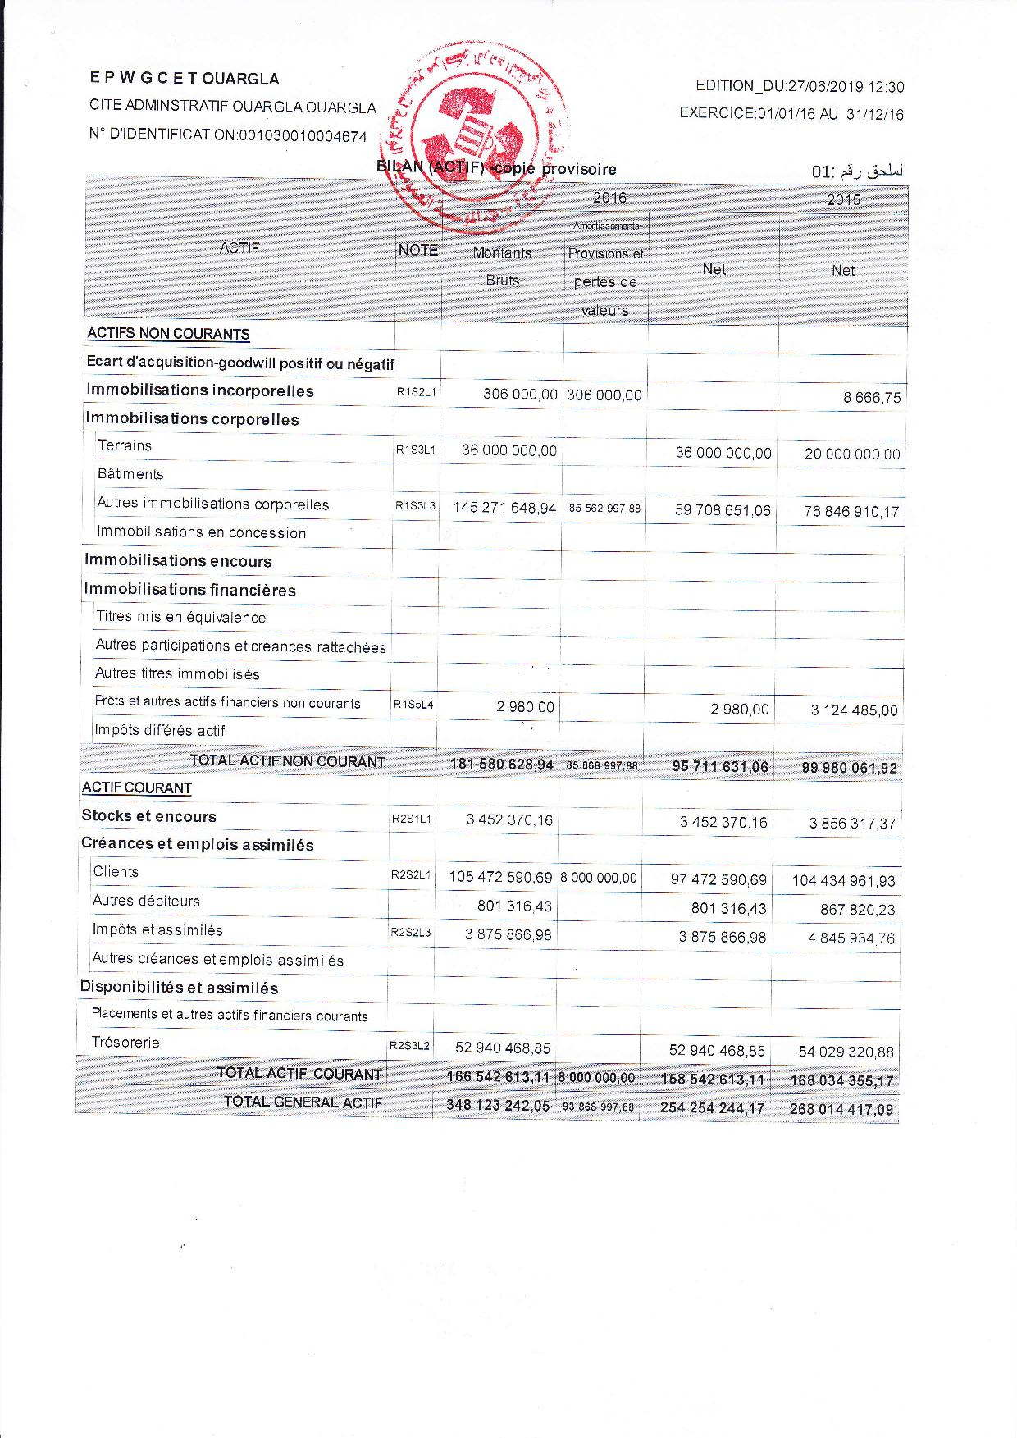

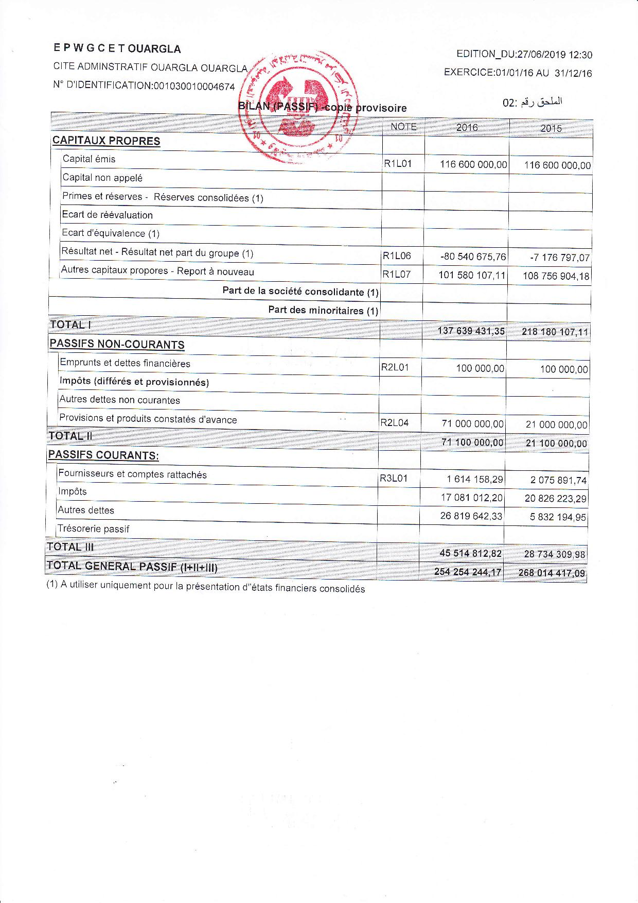

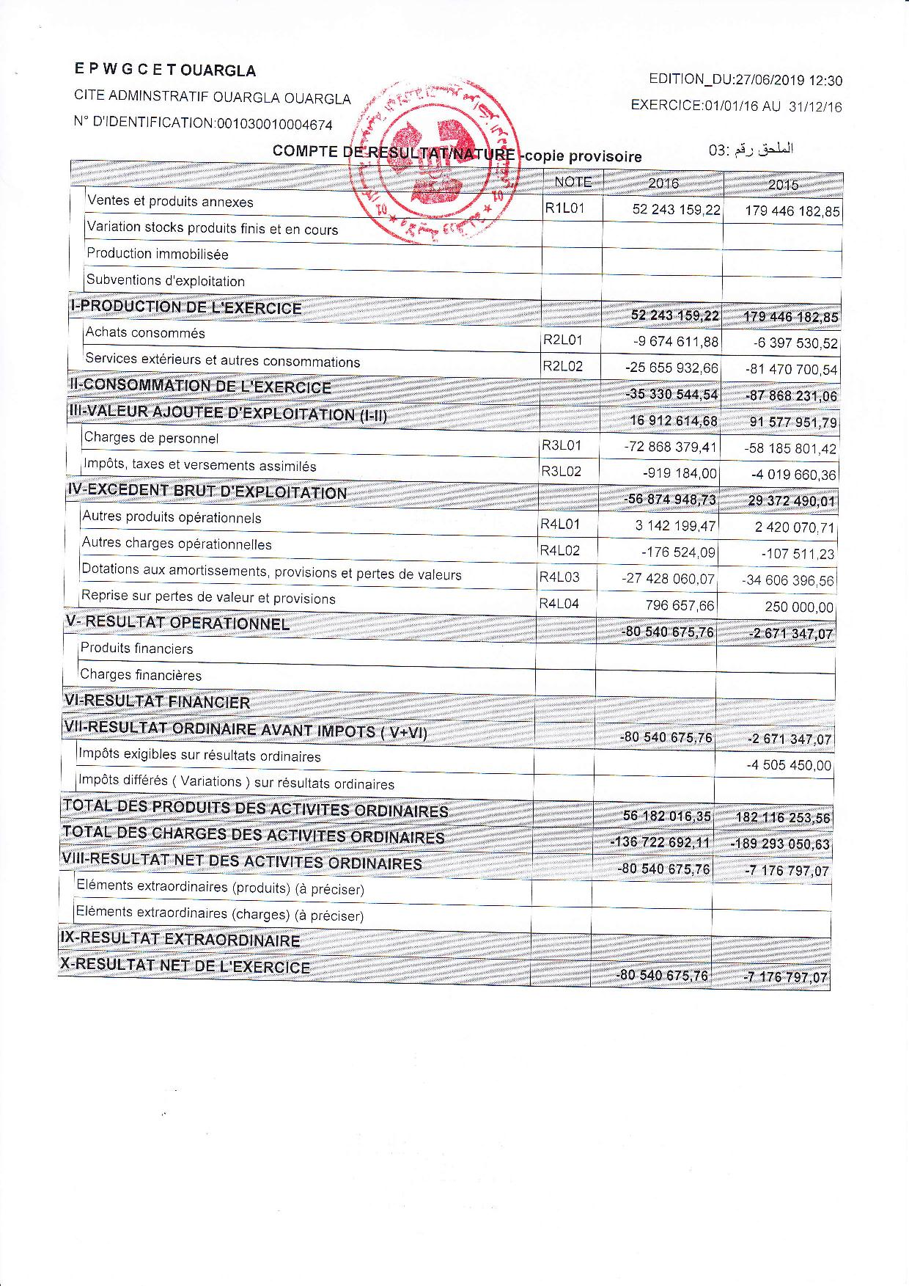

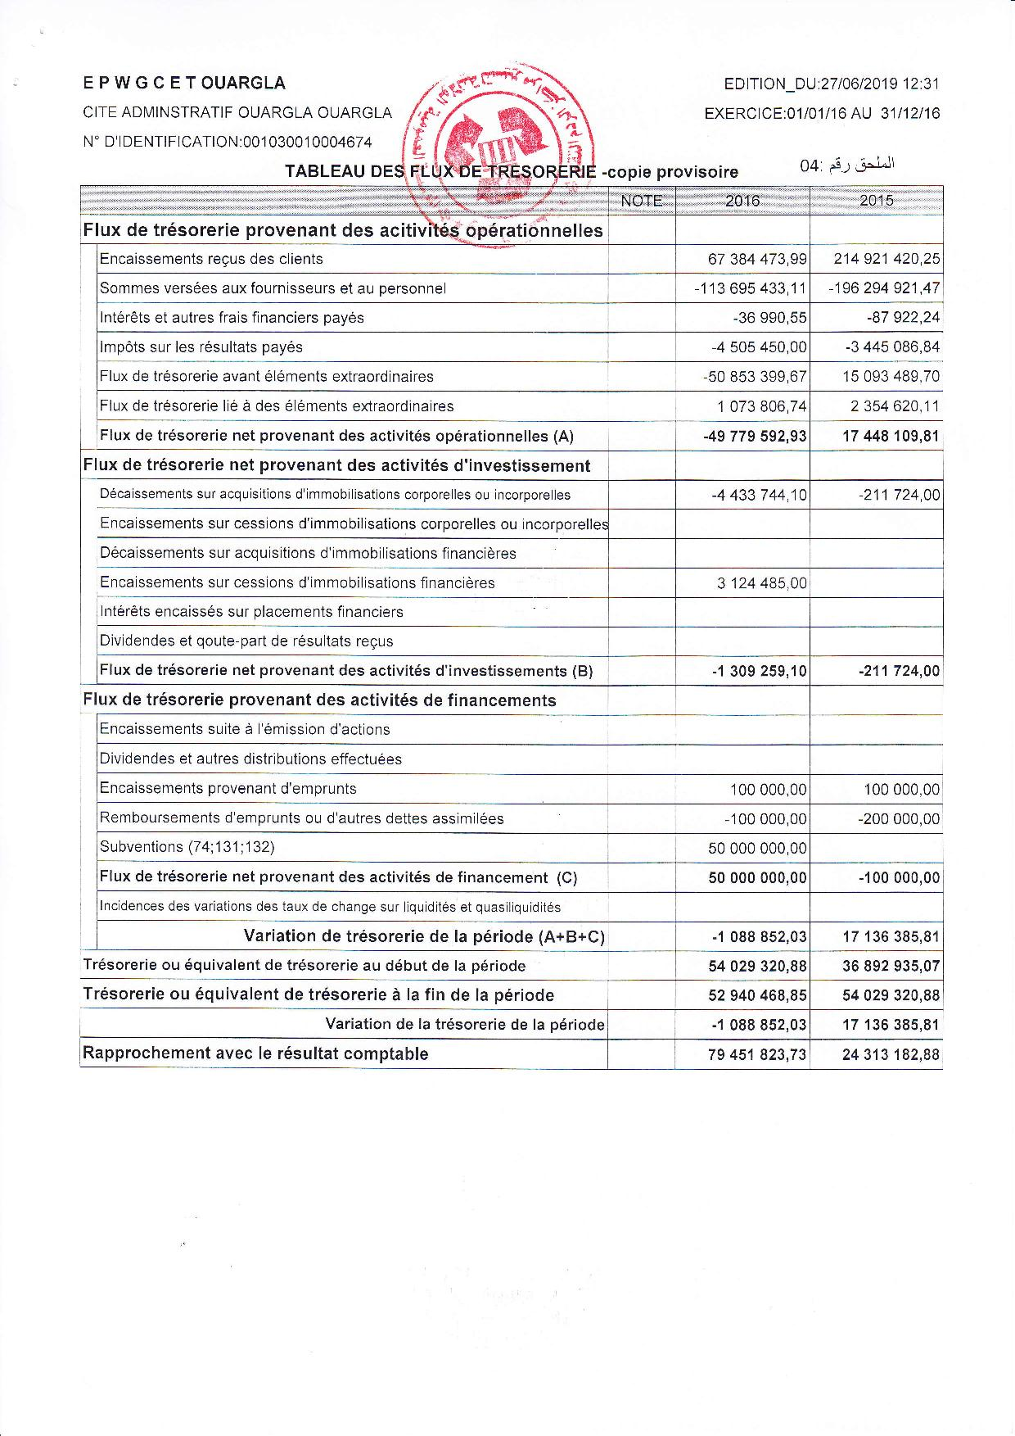

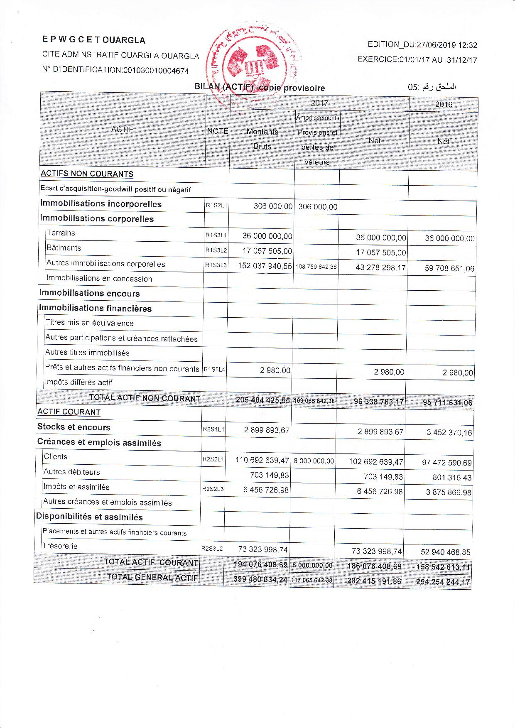

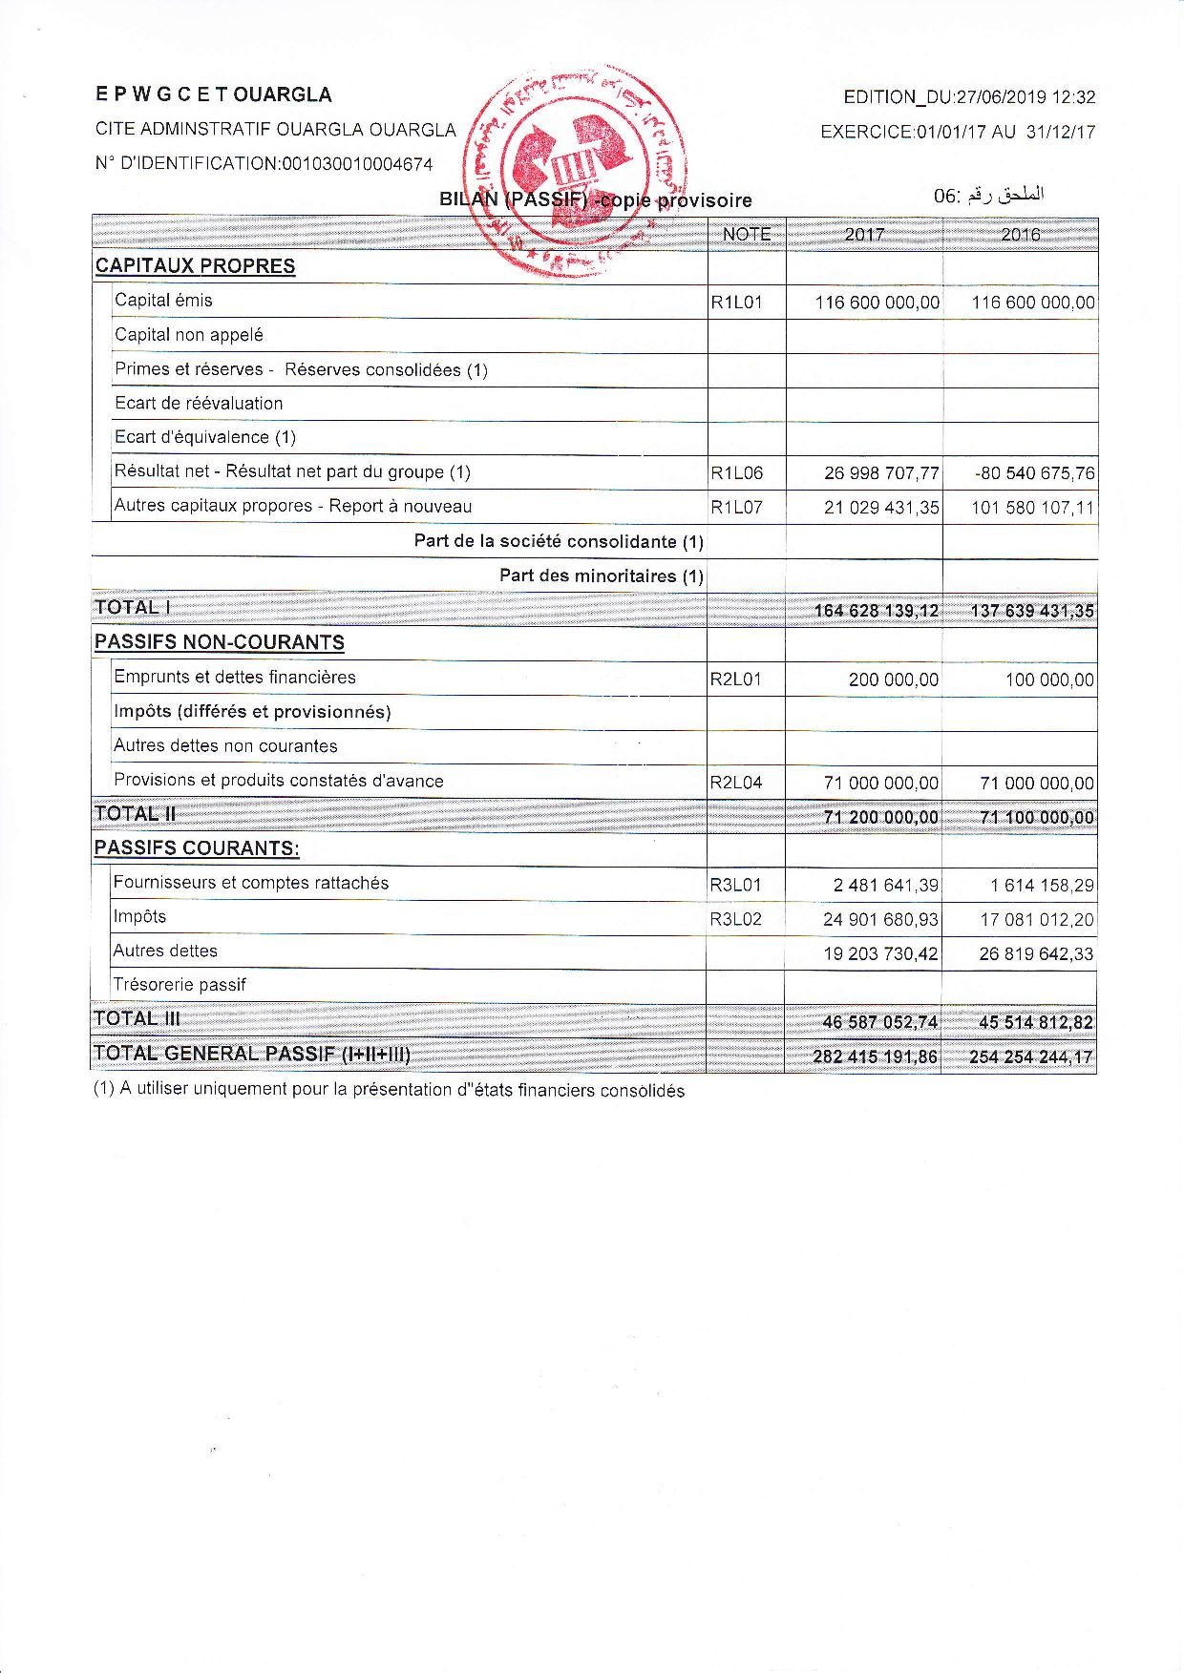

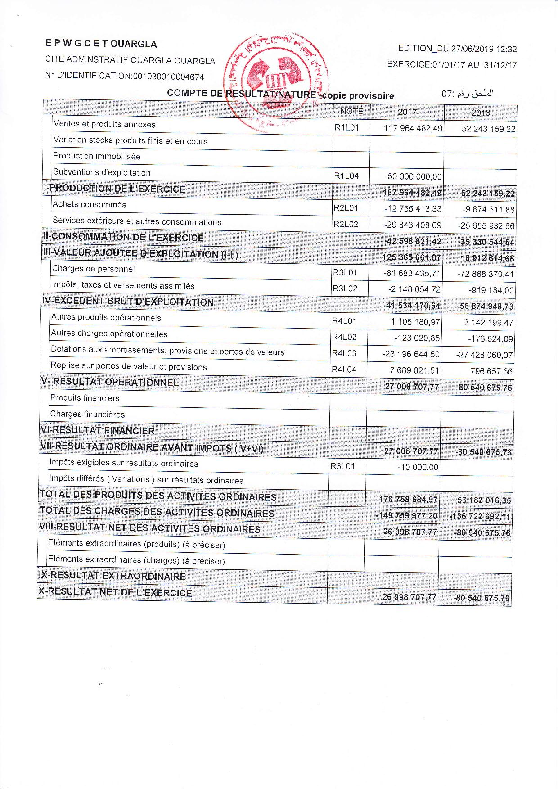

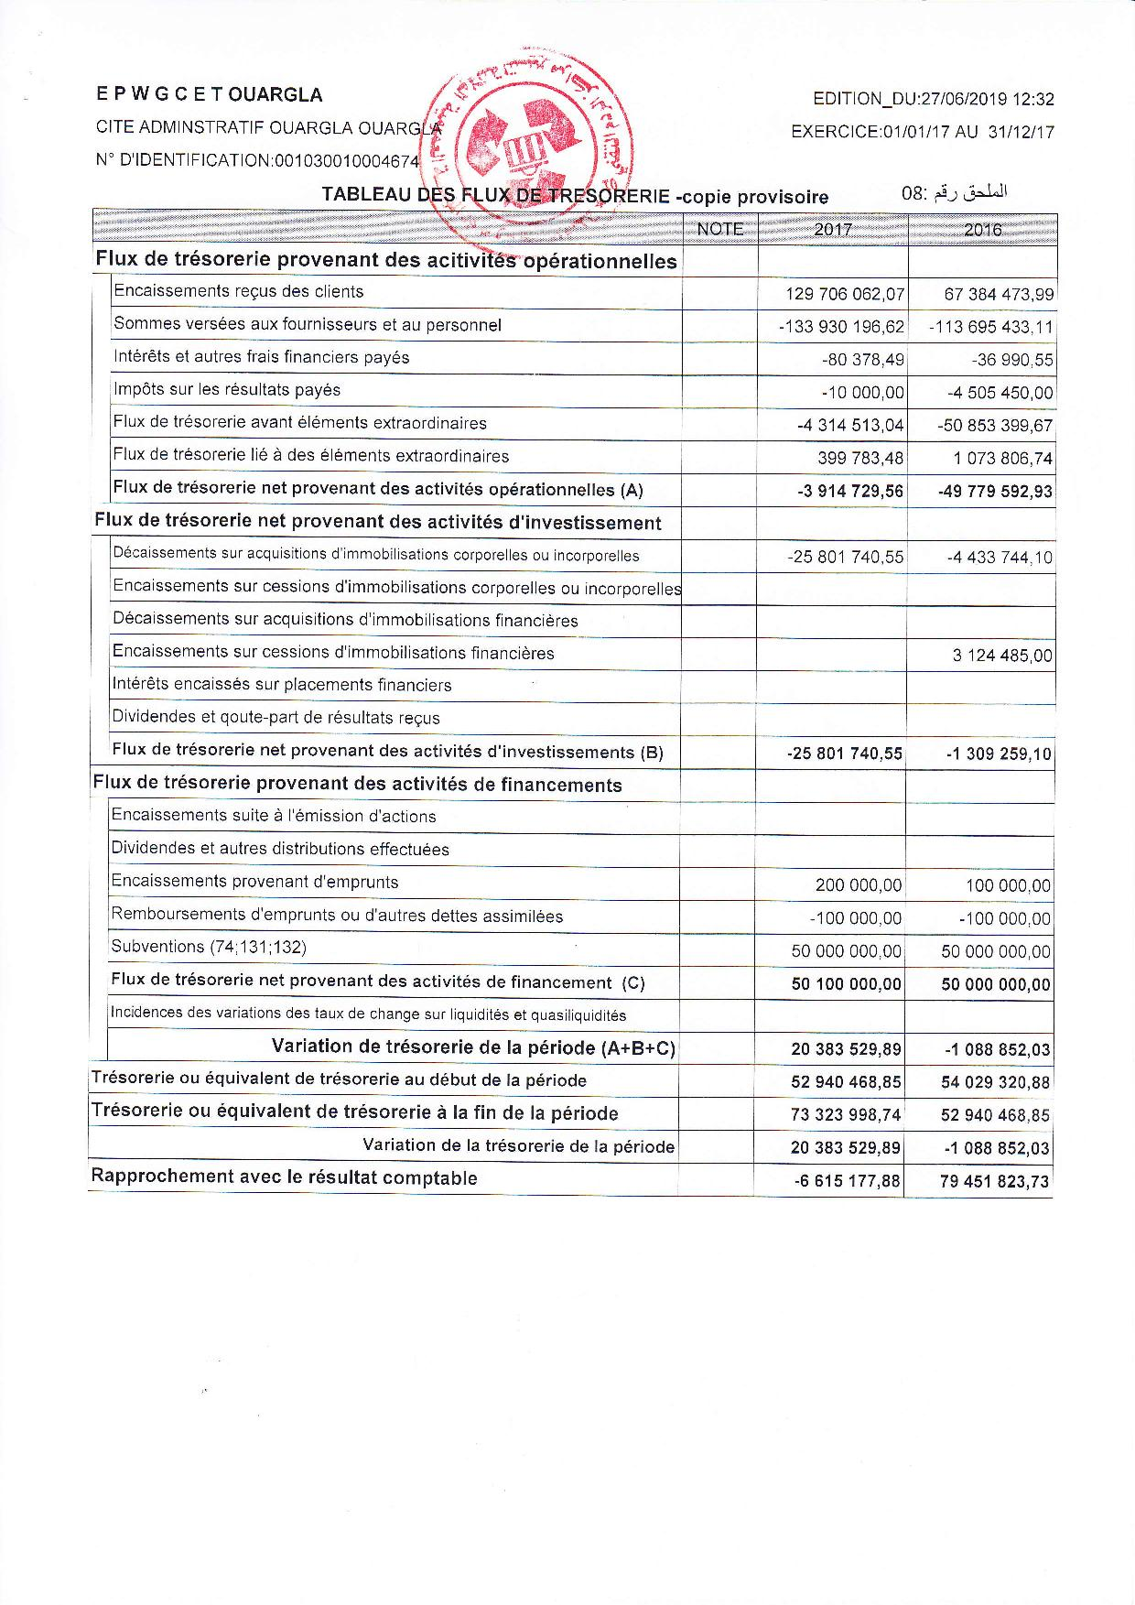

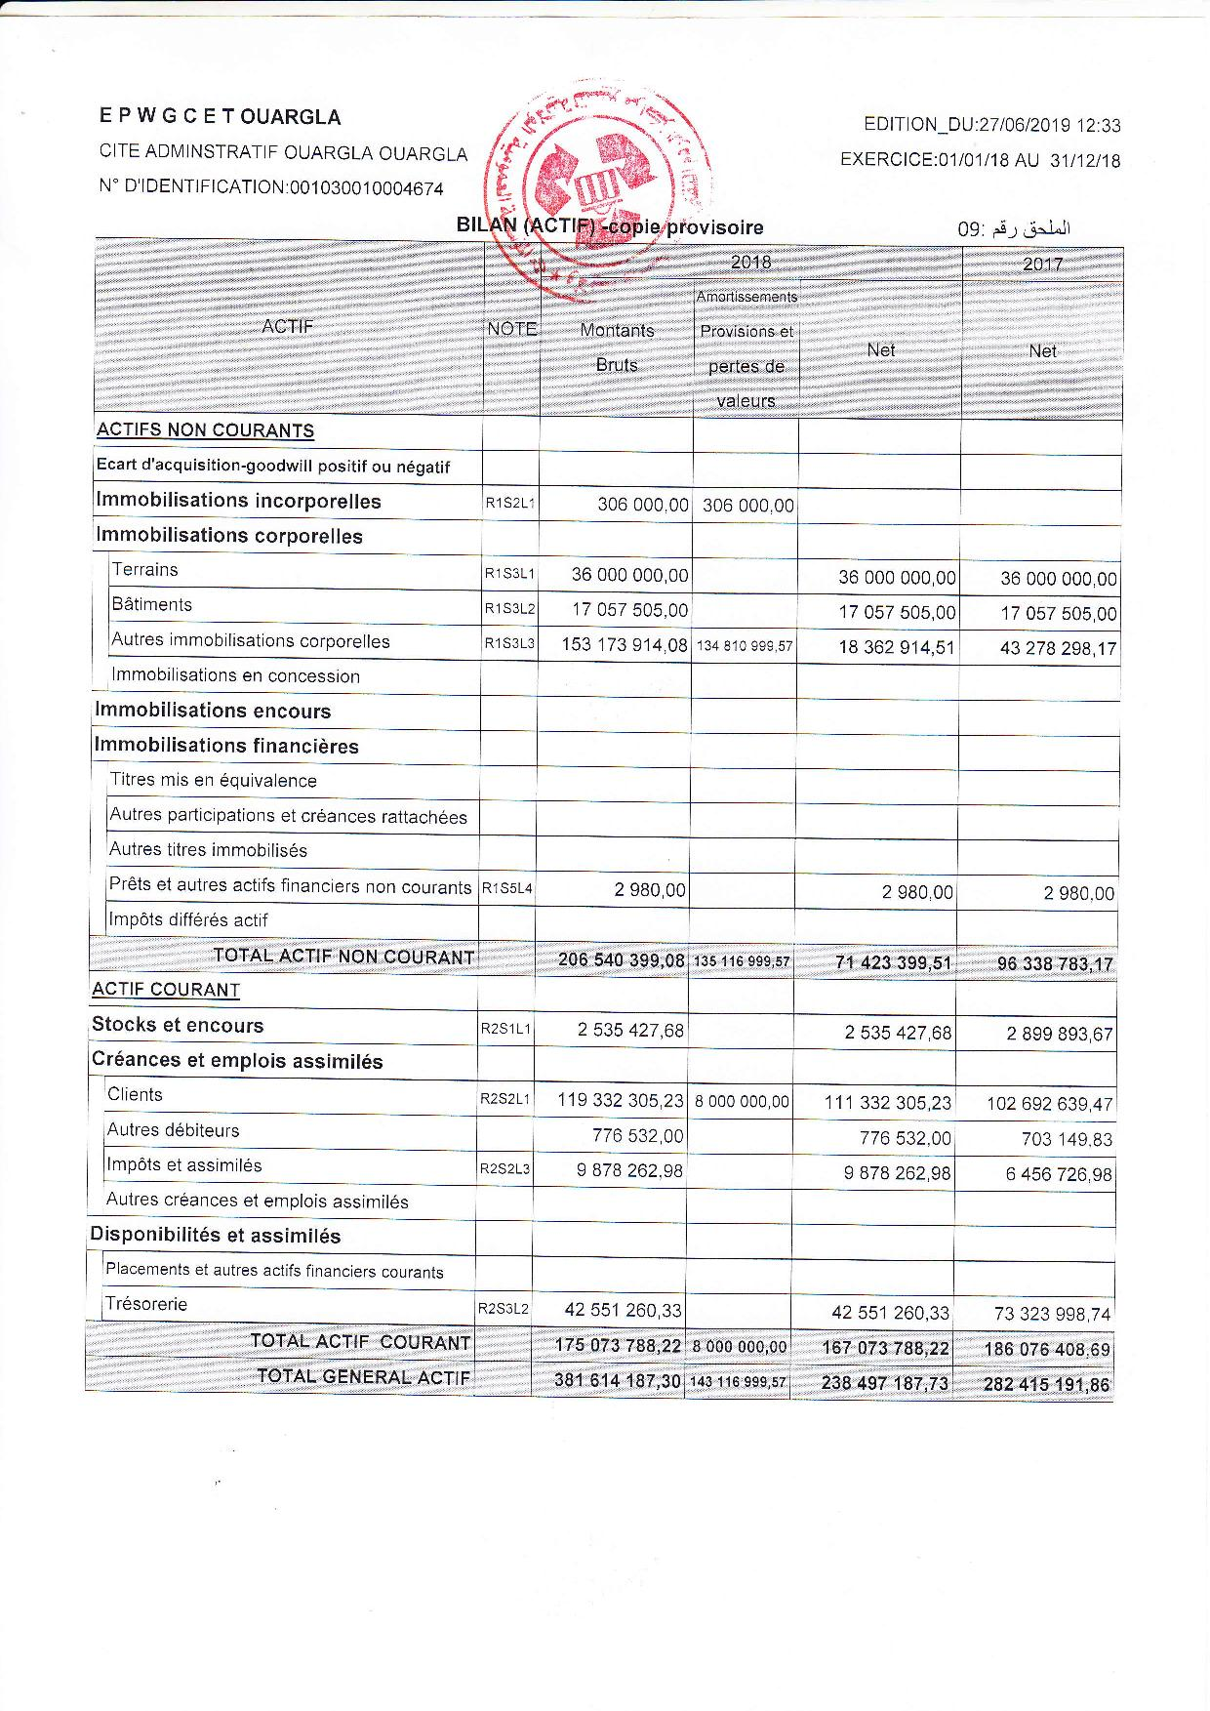

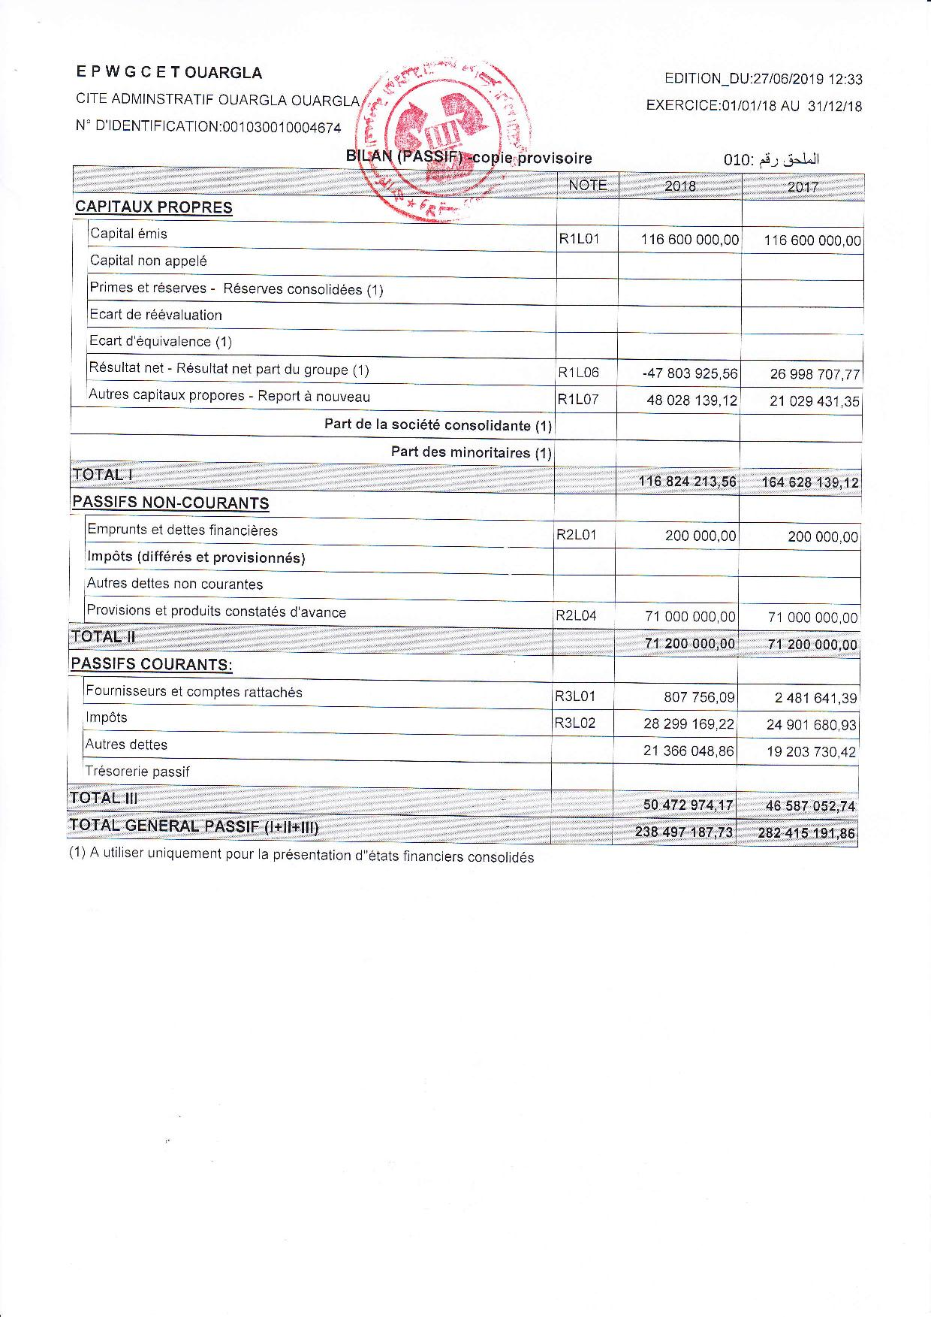

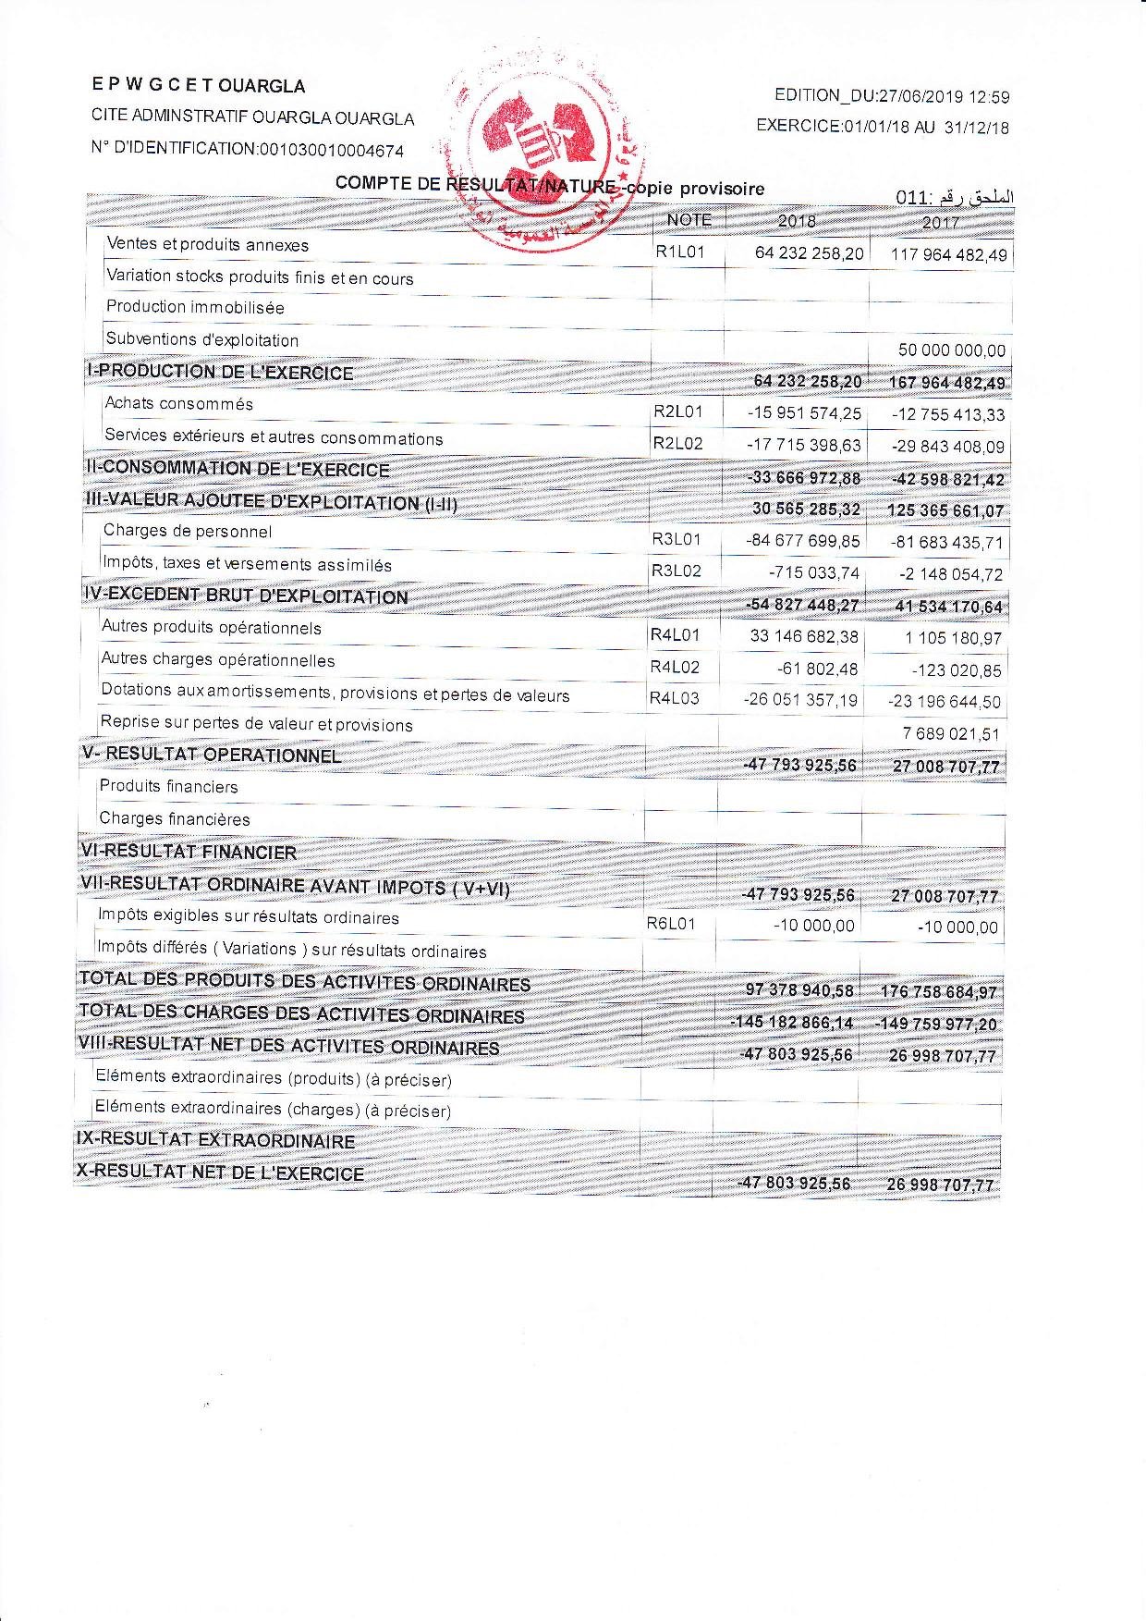

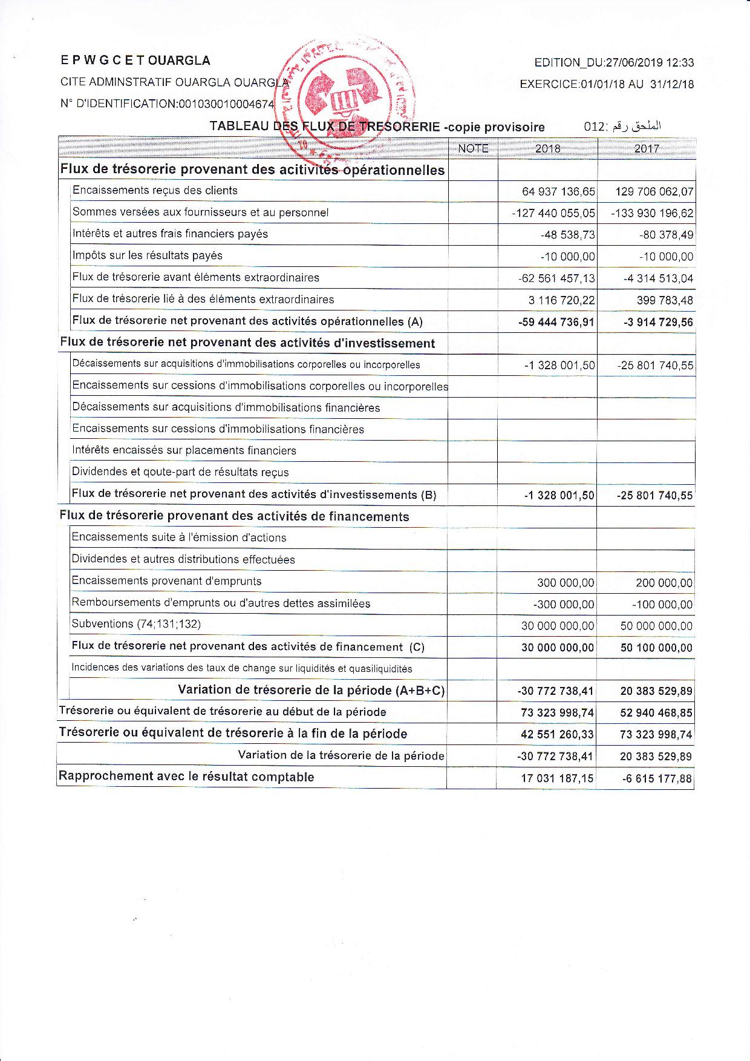

الملحق رقم (13): الهيكل التنظيمي لمؤسسة الردم التقني ((EPWG CET
مجــــلـس الإدارة
المديـــــــــــر
مسؤول مركز الردم التقني C.E.T
مكتب المالية والمحاسبة

أمـانـة المديـــر
مصلحة الإدارة والمالية

مكتب المستخدمين والوسائل

المستخدمين
الميزانية والمحاسبة

الأمـانــة

ولايــة ورقــــلة
المؤسسة العمومية الولائية لتسيير مراكز الردم التقني
EPWG - CET - OUARGLA

تثمين ومعالجة النفايات
الادارة والوسائل العامة

استقبال وتوجيه وقياس النفايات

التحصيلات والفوترة

الوسائل
المصلحة التقنية

التنظيم والصفقات والمنازعات

مكتب الإدارة والتسيير

مكتب الاستغلال

مكتب المراقبة
والتوجيه وتثمين النفايات

مكتب البرامج وبنك المعلومات وتعداد النفايات

فهرس المحتويات

الفهرس:
الاهداء................................................................................I
شكر وتقدير..........................................................................II
الملخص............................................................................ III
قائمة المحتويات ....................................................................IV
قائمة الجداول ...................................................................... VI
قائمة الأشكال ..................................................................... VII
قائمة الملاحق .....................................................................VII
قائمة الاختصارات ..................................................................XI
مقدمة أ
الفصل الأول: مدخل مفاهيمي لتقييم الأداء المالي في المؤسسات الصغيرة والمتوسطة
تمهيد 7
المبحث الأول: الأسس النظرية للمؤسسات الصغيرة والمتوسطة 7
المطلب الأول: مفهوم المؤسسات الصغيرة والمتوسطة 7
الفرع الأول: تعريف المؤسسات الصغيرة والمتوسطة حسب المنظمات الدولية 7
الفرع الثاني: مفهوم المؤسسات الصغيرة والمتوسطة حسب القانون الجزائري 8
المطلب الثاني: أهمية المؤسسات الصغيرة والمتوسطة في الاقتصاد 9
المطلب الثالث: العوائق التي تواجهها المؤسسات الصغيرة والمتوسطة 12
المبحث الثاني: تقييم الأداء المالي في المؤسسات الصغيرة والمتوسطة باستخدام مؤشرات التحليل المالي 16
المطلب الأول: تقييم الأداء المالي؛ الأهداف وشروط النجاح 16
الفرع الأول: مفهوم تقييم الأداء المالي 16
الفرع الثاني: أهداف وشروط نجاح عملية تقييم الأداء المالي 17
الفرع الثالث: مراحل عملية تقييم الأداء المالي 18
المطلب الثاني: مؤشرات التحليل المالي لتقييم الأداء؛ المفهوم والمصادر 19
الفرع الأول: مفهوم مؤشرات التحليل المالي 19
الفرع الثاني مصادر مؤشرات التحليل المالي 20
المطلب الثالث: دور مؤشرات التحليل في تقييم الأداء المالي 20
الفرع الأول: مؤشرات التوازن والتدفقات المالية: 20
الفرع الثاني: مؤشرات الربحية والمردودية وأثر الرافعة المالية 22
المبحث الثالث: الدراسات السابقة 26
المطلب الأول: الدراسات العربية 26
المطلب الثاني: الدراسات الأجنبية 27
المطلب الثالث: المقارنة بين الدراسة السابقة والدراسة الحالية 28
خلاصة الفصل: 29
الفصل الثاني: : دراسة حالة بالمؤسسة العمومية الولائية لتسيير مراكز الردم التقني بورقلة
تمهيد 31
المبحث الأول: الطريقة والأدوات 32
المطلب الأول: الطريقة المستعملة 32
الفرع الأول: الهيكل التنظيمي للمؤسسة: 34
الفرع الثاني: طريقة جمع، وتلخيص المعطيات 36
المبحث الثاني: تحليل وتفسير ومناقشة نتائج الدراسة التطبيقية 37
المطلب الأول: نتائج الدراسة التطبيقية 37
الفرع الأول: إعداد الميزانية المختصرة ونتائج دراسة مدى فعالية مؤشرات التوازن المالي في تقييم الأداء المالي 37
الفرع الثاني: نتائج دراسة مدى مساهمة مؤشرات التدفقات النقدية في التقييم المالي للمؤسسة 41
الفرع الثالث: دراسة نتائج مدى مساهمة مؤشرات المردودية وأثر الرافعة في تقييم الأداء المالي 43
المطلب الثاني: مناقشة نتائــج الدراســـة 45
خلاصة الفصل 46
قائمة المصادر والمراجع..............................................................50
الفهرس: 68

- Communauté européennes، «La nouvelle définition des PME «(2006) Site Internet: http://Europa.en.int.estrait de la recommandation 96/280/ce de la commission du 03 avril 1996 concernant de la définition de la PME.
- سليمان ناصر، عواطف محسن، مداخلة بعنوان: تمويل المؤسسات الصغيرة والمتوسطة بالصيغ المصرفية الإسلامية الملتقى الدولي الأول حول الاقتصاد الاسلامي، الواقع ورهانات المستقبل، المركز الجامعي غرداية، فيفري 23-24-2011.
- سليمة غدير، تأهيل المؤسسات الصغيرة والمتوسطة الصناعية الخاصة في الجزائر-دراسة تقييمية لبرنامج ميدا-، مذكرة ماجستير، كلية الحقوق والعلوم الاقتصادية، جامعة قاصدي مرباح ورقلة، 2007، ص 7-18.
- الأمانة العامة للحكومة الجزائرية، القانون التوجيهي لترقية المؤسسات الصغيرة والمتوسطة رقم 17-02 المؤرخ في 10 جانفي 2017، الجريدة الرسمية العدد 2، الصادر بتاريخ 11 جانفي 2017، ص 5.
- بغداد بنين، عبد الحق بوقفة، واقع وآفاق النظام المحاسبي المالي في المؤسسات الصغيرة والمتوسطة في الجزائر، ملتقى وطني حول: دور المؤسسات الصغيرة والمتوسطة في التنمية الاقتصادية وزيادة مستويات التشغيل، جامعة الوادي، يومي: 05-06/ 05/ 2013، ص، 8.
- إيمان مرعي، المشرعات الصغيرة والتنمية: التجارب الدولية المقارنة والحالة المصرية، مركز الدراسات والاستراتيجيات، 2005، ص 27
- إيمان مرعي، المرجع نفسه، ص 28.
- سعود وسيلة، حوكمة المؤسسات كأداة لرفع أداء المؤسسات الصغيرة والمتوسطة، مذكرة دكتوراه، جامعة محمد بوضياف، المسيلة، 2016، ص 70.
- عبد الباسط وفا، مؤسسات رأس مال المخاطر ودورها في تمويل المؤسسات الصغيرة والمتوسطة، دار النهضة العربية، القاهرة، 2001، ص 24.
- بغداد بنين، عبد الحق بوقفة، واقع وآفاق النظام المحاسبي المالي في المؤسسات الصغيرة والمتوسطة في الجزائر، مرجع سابق، ص 10.
- لخضر مداح، المؤسسات الصغيرة والمتوسطة كآلية استراتيجية لتحقيق التنمية الاقتصادية والاجتماعية، الملتقى الوطني الأول: حول دور المؤسسات الصغيرة والمتوسطة في تحقيق التنمية بالجزائر خلال الفترة 2000-2010، جامعة بومرداس يومي 18-19 ماي 2011.
- موسي سهام، المساهمة في بناء قياس أثر محاذاة الاستراتيجية لتكنولوجيا الانترنت على أداء المؤسسات الصغيرة والمتوسطة، دراسة عينة من المؤسسات الصغيرة والمتوسطة بالمنطقة الصناعية العلمة، ولاية سطيف، أطروحة دكتوراه في علوم التسيير، جامعة محمد خيضر، بسكرة، 2013، ص 19-20.
- نبيل جواد، إدارة المؤسسات الصغيرة والمتوسطة، مجد المؤسسة الجامعية للدراسات والنشر والتوزيع، بيروت – لبنان، 2007، ص 105.
- نبيل جواد، إدارة المؤسسات الصغيرة والمتوسطة، مرجع سابق، ص 107.
-أمين كعواش، تقييم آليات تمويل المؤسسات الصغيرة والمتوسطة في ظل برنامج الدعم الاقتصادي، مذكرة ماجستير، جامعة محمد الصديق بن يحيى، جيجل، 2014، ص 52.
- أحمد حسين المشهراوي، وسام أكرم الرملاوي، أهم المشاكل والمعوقات التي تواجه تمويل المشروعات الصغيرة الممولة من المنظمات الأجنبية العاملة في قطاع غزة من وجهة نظر العاملين فيها، مجلة جامعة الأقصى (سلسلة العلوم الإنسانية)، مج19، فلسطين، ع2، جوان 2015، ص 146.
- سعود وسيلة، حوكمة المؤسسات كأداة لرفع أداء المؤسسات الصغيرة والمتوسطة، مرجع سابق، ص 75.
- دادن عبد الغني، قراءة في الاداء المالي والقيمة في المؤسسة الاقتصادية، مجلة الباحث، جامعة ورقلة، الجزائر، عدد 4، 2006، ص 41
- السعيد فرحات جمعة، الأداء المالي لمنظمات الأعمال والتحديات الراهنة، دار المريخ النشرة الرياض، المملكة العربية السعودية، 2000، ص 38
- عبد الغني دادن، قياس وتقييم الأداء المالي في المؤسسات الاقتصادية نحو إرساء نموذج للإنذار المبكر باستعمال المحاكاة المالية -حالة بورصتي الجزائر وباريس-، أطروحة دكتوراه، جامعة الجزائر، كلية العلوم الاقتصادية وعلوم التسيير، 2006-2007، ص 34.
- سارة باحو، تقييم الأداء المالي للمؤسسات الصغيرة والمتوسطة الجزائرية من منظور جدول تدفقات الخزينة، دراسة حالة شركة رمال بلاستيك، مذكرة مقدمة لنيل شهادة الماستر غير منشورة، جامعة ورقلة، الجزائر، 2010، ص 17.
- حمد خالد المهايني، التحليل المالي ومؤشرات تقويم الأداء، الفعاليات العلمية لجمعية المحاسبين القانونيين السوريين لعام 2009، ص 7.
- محمد محمود الخطيب، الأداء المالي وأثره على عوائد أسهم الشركات، ط1، دار الحامد للنشر، 2010، ص 51-52
- فايز سليم حداد، قسم التمويل، الجامعة الأردنية، ط2، عمان -الأردن ،2009، ص 80
- عدنان النعيمي -أرشد فؤاد التميمي، التحليل والتخطيط المالي (اتجاهات معاصرة)، دار اليازوري الطبعة العربية، عمان الأردن 2008، ص 19
- الأمانة العامة للحكومة الجزائرية، قرار المؤرخ 26 جويلية 2008 والمحدد قواعد التقييم والمحاسبة ومحتوى الكشوف المالية وعرضها، الجريدة الرسمية العدد 19، الصادر بتاريخ 25 مارس 2009، ص 23-26.
- منير شاكر وآخرون، التحليل المالي بمدخل صناعة القرار، دار وائل للنشر، ط3، عمان -الأردن، 2008، ص:164
-حنان غلاني، دراسة العوامل المتحكمة في تحقيق الربحية باستخدام الأرصدة الوسطية للتسيير وفق النظام المحاسبي المالي مذكرة مقدمة ضمن استكمال شهادة الماستر، غير منشورة، جامعة قاصدي مرباح ورقلة الجزائر 2011، ص 15
- رانيا بابا حنيني، تقييم الأداء المالي وفق معايير البيئية للمؤسسات الاقتصادية، مذكرة مقدمة ضمن متطلبات شهادة الماستر غير منشورة، جامعة ورقلة الجزائر، 2010/ 2011، ص 127
http://www.epwgcetouargla.com/ar/article_6.htm,26/06/2014. تاريخ الإطلاع: 22/04/2019 الساعة: 10:00
EPWG CET DE OUARGLA, Rapport annuel 2012, Ouargla, 2012, p02
وزارة الداخلية والجماعات المحلية، وزارة تهيئة الإقليم والبيئة ووزارة المالية، القرار الوزاري المشترك المتضمن إنشاء مؤسسة تسيير مراكز الردم التقني لولاية ورقلة، الجزائر، 08 /11/2008، ص.ص :3-6.

